MEDIA: | Techmonitor.hu | MEDIA SPECIFICS
DATE: | 2018.02.06. | TYPE: | Specialized online
PAGE: |  | Reach: | 700
Ad value (EUR) | N/A | FREQUENCY: | -
HEADLINE: | Hungarian development helps doctors and athletes of the Winter Olympic Games
SUMMARY: | Hungarian and American software engineers of GE Healthcare developed the analytic management system of the Olympic Winter Games. Designed in partnership with the International Olympic Committee (IOC), the digital analytical system allows doctors and healthcare professionals get real-time data on the health status, injuries and possible illness of the competitors. The system will be used by the International Olympic Committee at the 2020 Tokyo Olympic Games as well .

http://www.techmonitor.hu/kutatas-fejlesztes/termek-innovacio/magyar-fejlesztes-segiti-a-teli-olimpia-sportoloit-es-orvosait-20180206

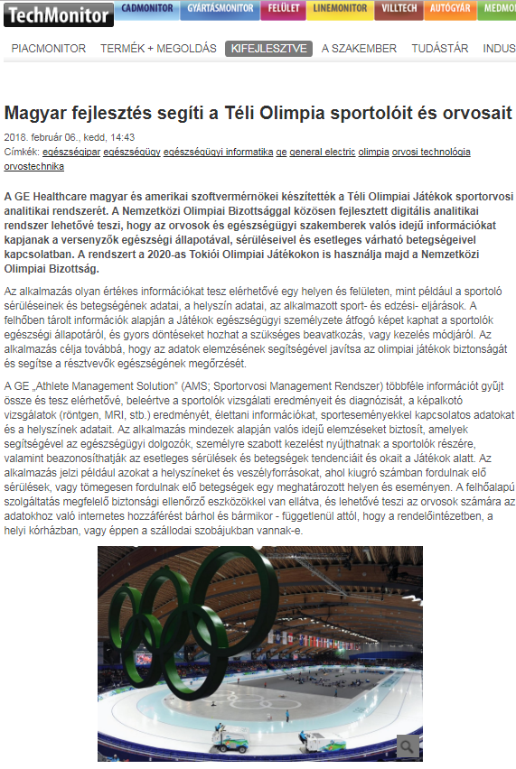

Magyar fejlesztés segíti a Téli Olimpia sportolóit és orvosait

Címkék: egészségipar egészségügy egészségügyi informatika ge general electric olimpia orvosi technológia orvostechnika

A GE Healthcare magyar és amerikai szoftvermérnökei készítették a Téli Olimpiai Játékok sportorvosi analitikai rendszerét. A Nemzetközi Olimpiai Bizottsággal közösen fejlesztett digitális analitikai rendszer lehetővé teszi, hogy az orvosok és egészségügyi szakemberek valós idejű információkat kapjanak a versenyzők egészségi állapotával, sérüléseivel és esetleges várható betegségeivel kapcsolatban. A rendszert a 2020-as Tokiói Olimpiai Játékokon is használja majd a Nemzetközi Olimpiai Bizottság.

Az alkalmazás olyan értékes információkat tesz elérhetővé egy helyen és felületen, mint például a sportoló sérüléseinek és betegségének adatai, a helyszín adatai, az alkalmazott sport- és edzési- eljárások. A felhőben tárolt információk alapján a Játékok egészségügyi személyzete átfogó képet kaphat a sportolók egészségi állapotáról, és gyors döntéseket hozhat a szükséges beavatkozás, vagy kezelés módjáról. Az alkalmazás célja továbbá, hogy az adatok elemzésének segítségével javítsa az olimpiai játékok biztonságát és segítse a résztvevők egészségének megőrzését.
A GE „Athlete Management Solution” (AMS; Sportorvosi Management Rendszer) többféle információt gyűjt össze és tesz elérhetővé, beleértve a sportolók vizsgálati eredményeit és diagnózisát, a képalkotó vizsgálatok (röntgen, MRI, stb.) eredményét, élettani információkat, sporteseményekkel kapcsolatos adatokat és a helyszínek adatait. Az alkalmazás mindezek alapján valós idejű elemzéseket biztosít, amelyek segítségével az egészségügyi dolgozók, személyre szabott kezelést nyújthatnak a sportolók részére, valamint beazonosíthatják az esetleges sérülések és betegségek tendenciáit és okait a Játékok alatt. Az alkalmazás jelzi például azokat a helyszíneket és veszélyforrásokat, ahol kiugró számban fordulnak elő sérülések, vagy tömegesen fordulnak elő betegségek egy meghatározott helyen és eseményen. A felhőalapú szolgáltatás megfelelő biztonsági ellenőrző eszközökkel van ellátva, és lehetővé teszi az orvosok számára az adatokhoz való internetes hozzáférést bárhol és bármikor - függetlenül attól, hogy a rendelőintézetben, a helyi kórházban, vagy éppen a szállodai szobájukban vannak-e.
„A digitalizáció révén a Nemzetközi Olimpiai Bizottság célja az, hogy megakadályozza a világszínvonalú sportolók sérülését a világeseményeken" - mondta Dr. Richard Budgett, a NOB orvosi és tudományos igazgatója. "A nyári és téli olimpiai játékokon 40 sportág képviselteti magát, és minden sportoló egyedülálló egészségügyi felügyeletet és gondoskodást igényel. Az AMS olyan információkat nyújt az egészségügyi személyzet részére, amelyek segítségével testre szabható a kezelés, így az olimpikonok a legjobb formájukban versenyezhetnek” – tette hozzá.

A magyar és amerikai IT szakemberek által fejlesztett digitális megoldás tükrözi a GE Healthcare elkötelezettségét a testre szabott egészségügy fejlesztése iránt, a betegellátás holisztikus megközelítésével, amely magában foglalja az orvosi diagnosztikát, a kezelést és a monitorozást is. Ezáltal a megfelelő időben, a megfelelő döntések és intézkedések születhetnek meg minden egyes beteg számára. Az alkalmazás figyelembe veszi az eltéréseket a sportoló kórtörténetében, edzés-környezetében és sportágában.
A rendszer többnyelvű, így a különböző országokban dolgozó orvosok az anyanyelvükön dolgozhatnak és működhetnek együtt más orvosokkal. A rendszer az angol, a francia, az arab, az orosz, a kínai, a japán, a német, a spanyol és a koreai nyelvet is támogatja. A Sportorvosi Management Rendszerben használt kifejezéseket és adatokat anyanyelvi lektorok szerkesztették és validálták. A digitális rendszer magában foglalja az orvosi rendelvényre beszerezhető gyógyszerek listáját is.
„Az alkalmazás összes funkciója azt a célt szolgálja, hogy információt biztosítson a Nemzetközi Olimpiai Bizottság és az egészségügyi személyzet részére, hogy minél gyorsabban és hatékonyabban legyenek képesek kezelni a sérüléseket és a betegségeket, annak érdekében, hogy a sportolók a lehető legjobb teljesítményüket érjék el és a lehető legjobb élményt nyújtsák a nézők számára” – mondta Ferik Attila, a GE Healthcare szoftverfejlesztési igazgatója, a magyar fejlesztőcsapat vezetője.
A rendszer alkalmazását már elsajátították az Amerikai Egyesült Államok Közegészségügyi Ellenőrzési Központ, a Koreai Közegészségügyi Ellenőrzési és Megelőzési Központ, valamint az Egyesült Királyság Közegészségügyi Ellenőrző és Fertőző Betegségek Felügyeleti Központ képviselői és munkatársai is, akik a Játékok során ezt használják majd a sportolók egészségügyi monitorozásához és irányításához.

www.ge.com

MEDIA: | Zetapress.hu | MEDIA SPECIFICS
DATE: | 2018.02.06. | TYPE: | General online
PAGE: |  | Reach: | N/A
Ad value (EUR) | N/A | FREQUENCY: | -
HEADLINE: | GE Healthcare at the Olympics
SUMMARY: | Hungarian and American software engineers of GE Healthcare developed the analytic management system of the Olympic Winter Games. Designed in partnership with the International Olympic Committee (IOC), the digital analytical system allows doctors and healthcare professionals get real-time data on the health status, injuries and possible illness of the competitors. The system will be used by the International Olympic Committee at the 2020 Tokyo Olympic Games as well .

http://www.zetapress.hu/egeszsegugy/85355

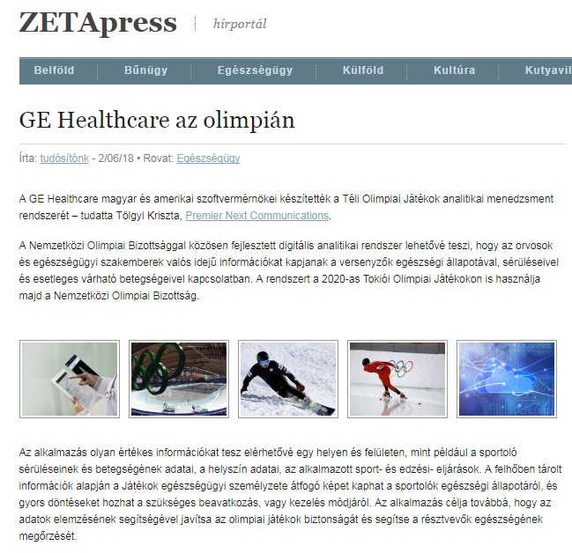

GE Healthcare az olimpián
A GE Healthcare magyar és amerikai szoftvermérnökei készítették a Téli Olimpiai Játékok analitikai menedzsment rendszerét – tudatta Tölgyi Kriszta, Premier Next Communications.
A Nemzetközi Olimpiai Bizottsággal közösen fejlesztett digitális analitikai rendszer lehetővé teszi, hogy az orvosok és egészségügyi szakemberek valós idejű információkat kapjanak a versenyzők egészségi állapotával, sérüléseivel és esetleges várható betegségeivel kapcsolatban. A rendszert a 2020-as Tokiói Olimpiai Játékokon is használja majd a Nemzetközi Olimpiai Bizottság.
Az alkalmazás olyan értékes információkat tesz elérhetővé egy helyen és felületen, mint például a sportoló sérüléseinek és betegségének adatai, a helyszín adatai, az alkalmazott sport- és edzési- eljárások. A felhőben tárolt információk alapján a Játékok egészségügyi személyzete átfogó képet kaphat a sportolók egészségi állapotáról, és gyors döntéseket hozhat a szükséges beavatkozás, vagy kezelés módjáról. Az alkalmazás célja továbbá, hogy az adatok elemzésének segítségével javítsa az olimpiai játékok biztonságát és segítse a résztvevők egészségének megőrzését.
A GE Athlete Management Solution (AMS – Sportorvosi Management Rendszer) többféle információt gyűjt össze és tesz elérhetővé, beleértve a sportolók vizsgálati eredményeit és diagnózisát, a képalkotó vizsgálatok (röntgen, MRI, stb.) eredményét, élettani információkat, sporteseményekkel kapcsolatos adatokat és a helyszínek adatait. Az alkalmazás mindezek alapján valós idejű elemzéseket biztosít, amelyek segítségével az egészségügyi dolgozók, személyre szabott kezelést nyújthatnak a sportolók részére, valamint beazonosíthatják az esetleges sérülések és betegségek tendenciáit és okait a Játékok alatt. Az alkalmazás jelzi például azokat a helyszíneket és veszélyforrásokat, ahol kiugró számban fordulnak elő sérülések, vagy tömegesen fordulnak elő betegségek egy meghatározott helyen és eseményen. A felhőalapú szolgáltatás megfelelő biztonsági ellenőrző eszközökkel van ellátva, és lehetővé teszi az orvosok számára az adatokhoz való internetes hozzáférést bárhol és bármikor – függetlenül attól, hogy a rendelőintézetben, a helyi kórházban, vagy éppen a szállodai szobájukban vannak-e.
– A digitalizáció révén a Nemzetközi Olimpiai Bizottság célja az, hogy megakadályozza a világszínvonalú sportolók sérülését a világeseményeken – mondta dr. Richard Budgett, a NOB orvosi és tudományos igazgatója. – A nyári és téli olimpiai játékokon 40 sportág képviselteti magát, és minden sportoló egyedülálló egészségügyi felügyeletet és gondoskodást igényel. Az AMS olyan információkat nyújt az egészségügyi személyzet részére, amelyek segítségével testre szabható a kezelés, így az olimpikonok a legjobb formájukban versenyezhetnek – tette hozzá.
A magyar és amerikai IT szakemberek által fejlesztett digitális megoldás tükrözi a GE Healthcare elkötelezettségét a testre szabott egészségügy fejlesztése iránt, a betegellátás holisztikus megközelítésével, amely magában foglalja az orvosi diagnosztikát, a kezelést és a monitorozást is. Ezáltal a megfelelő időben, a megfelelő döntések és intézkedések születhetnek meg minden egyes beteg számára. Az alkalmazás figyelembe veszi az eltéréseket a sportoló kórtörténetében, edzés-környezetében és sportágában.
A rendszer többnyelvű, így a különböző országokban dolgozó orvosok az anyanyelvükön dolgozhatnak és működhetnek együtt más orvosokkal. A rendszer az angol, a francia, az arab, az orosz, a kínai, a japán, a német, a spanyol és a koreai nyelvet is támogatja. A Sportorvosi Management Rendszerben használt kifejezéseket és adatokat anyanyelvi lektorok szerkesztették és validálták. A digitális rendszer magában foglalja az orvosi rendelvényre beszerezhető gyógyszerek listáját is.
– Az alkalmazás összes funkciója azt a célt szolgálja, hogy információt biztosítson a Nemzetközi Olimpiai Bizottság és az egészségügyi személyzet részére, hogy minél gyorsabban és hatékonyabban legyenek képesek kezelni a sérüléseket és a betegségeket, annak érdekében, hogy a sportolók a lehető legjobb teljesítményüket érjék el és a lehető legjobb élményt nyújtsák a nézők számára – mondta Ferik Attila, a GE Healthcare szoftverfejlesztési igazgatója, a magyar fejlesztőcsapat vezetője.
A rendszer alkalmazását már elsajátították az Amerikai Egyesült Államok Közegészségügyi Ellenőrzési Központ, a Koreai Közegészségügyi Ellenőrzési és Megelőzési Központ, valamint az Egyesült Királyság Közegészségügyi Ellenőrző és Fertőző Betegségek Felügyeleti Központ képviselői és munkatársai is, akik a Játékok során ezt használják majd a sportolók egészségügyi monitorozásához és irányításához.
A GE Healthcare-ről
A GE Healthcare gyökeresen alakítja át a technológiákat és a szolgáltatásokat annak érdekében, hogy a magasabb minőségű és megfizethető egészségügy iránt megnövekedett igényt szerte a világon kielégítse. A GE Healthcare egészségügyi szakemberek részére biztosít megoldásokat az orvosi képalkotó programoktól, informatikai és szoftver megoldásoktól, beteg felügyeleti rendszerektől kezdve a diagnosztikán, gyógyszer-kutatásokon át, egészen a biotechnológiai gyártási technológiákig, hogy azok kiváló egészségügyi szolgáltatást nyújthassanak betegeiknek.

MEDIA: | Mediapiac.com | MEDIA SPECIFICS
DATE: | 2018.02.06. | TYPE: | General online
PAGE: |  | Reach:
Ad value (EUR) | 166 | FREQUENCY: | -
HEADLINE: | Hungarian development helps the athletes
SUMMARY: | Hungarian and American software engineers of GE Healthcare developed the analytic management system of the Olympic Winter Games. Designed in partnership with the International Olympic Committee (IOC), the digital analytical system allows doctors and healthcare professionals get real-time data on the health status, injuries and possible illness of the competitors. The system will be used by the International Olympic Committee at the 2020 Tokyo Olympic Games as well .

http://www.mediaklikk.hu/video/hirado-m1-1930-2017-05-15-i-adas/
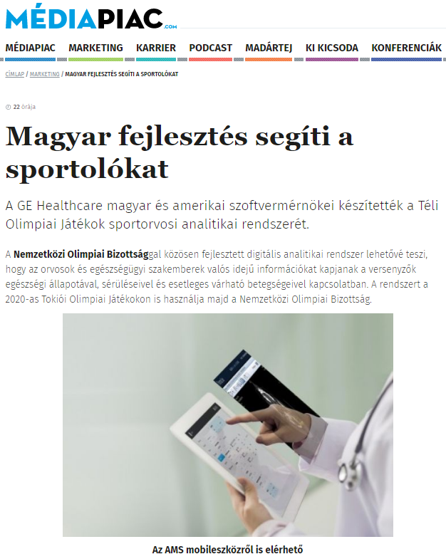

Képzéssel segíti a kormány a nők foglalkoztatottságának bővülését

Meszes Boglárka (műsorvezető): - Kisgyermekes nők foglalkoztatására indul program nemsokára. Olyan központokat hoznának létre, ahol különböző képzéseket kapnának az anyukák. A cél hogy gyermeknevelés mellett részmunkaidőban vagy akár otthonról is dolgozni tudjanak a nők. Összesen kilenc milliárd forint jut erre.

Szerkesztő: - Pénzügyi elemzőként dolgozik ez az édesanya Budapesten. Férjével együtt két gyermeket nevelnek. Azt mondja, örül, hogy a cég 6 órában foglalkoztatja, így a munka mellett jut idő a családra is.

Szabó-Bakos Eszter (pénzügyi elemző, GE Hungary Kft.): - Megadja azt a rugalmasságot, amire a mindennapi életben szükségem van. Például, hogy időben odaérjek a gyerekekért az óvodába és a bölcsődébe.

Szerkesztő: - Rajta kívül egyre több nő dolgozik részmunkaidőben ennél a multinacionális cégnél. A családok nemzetközi napja alkalmából egy konferenciát szerveztek, ahol a dolgozók hasznos tanácsokat hallhattak a munka és a család egyensúlyáról. A vállalat vezetője azt mondja, a rugalmas munkaidőn kívül több programmal is segítik a gyes-ről visszatérő édesanyákat.

Bársony Farkas (ügyvezető igazgató, GE Hungary Kft.): - Például a családbarát irodahelységek, baba-mama parkolóhelyek kialakítása, illetve azok a programok, amelyeket bevezettünk annak érdekében, hogy a gyes-en lévő szülők folyamatosan kapcsolatban maradhassanak a céggel.

Novák Katalin (államtitkár, EMMI): - A kisgyermeket nevelők esetében igenis van potenciál.

Szerkesztő: - Amíg a nők foglalkoztatása folyamatosan nő Magyarországon, addig a kisgyermeket nevelő édesanyák esetében elmaradunk az uniós átlagtól. Erről a családügyekért is felelős államtitkár beszélt. Novák Katalin azt mondta, a kormány ezért olyan központok kialakítását támogatja, ahol a nők képzéseken vehetnek részt. A cél, hogy a gyermeknevelés mellett részmunkaidőben vagy akár otthonról is tudjanak dolgozni.

Novák Katalin: - Lehet, hogy valaki a végzettsége szerint első osztályos pedagógus, ezt nem lehet mondjuk otthonról végezni, de pici kell ahhoz, hogy olyan átképzésen, olyan tanfolyamon menjen keresztül , vagy olyan támogatást kapjon, olyan készségek birtokába jusson, aminek köszönhetően legalább néhány éven keresztül valamilyen más területen tud majd rugalmasan elhelyezkedni.

MEDIA: | Kamaraonline.hu | MEDIA SPECIFICS
DATE: | 2018.02.06. | TYPE: | General online
PAGE: |  | Reach: | N/A
Ad value (EUR) | N/A | FREQUENCY: | -
HEADLINE: | Mediacal threats of the Olympics raised by software
SUMMARY: | Hungarian and American software engineers of GE Healthcare developed the analytic management system of the Olympic Winter Games. Designed in partnership with the International Olympic Committee (IOC), the digital analytical system allows doctors and healthcare professionals get real-time data on the health status, injuries and possible illness of the competitors. The system will be used by the International Olympic Committee at the 2020 Tokyo Olympic Games as well .

http://kamaraonline.hu/cikk/szoftverrel-jelzik-az-olimpia-egeszsegugyi-veszelyforrasait

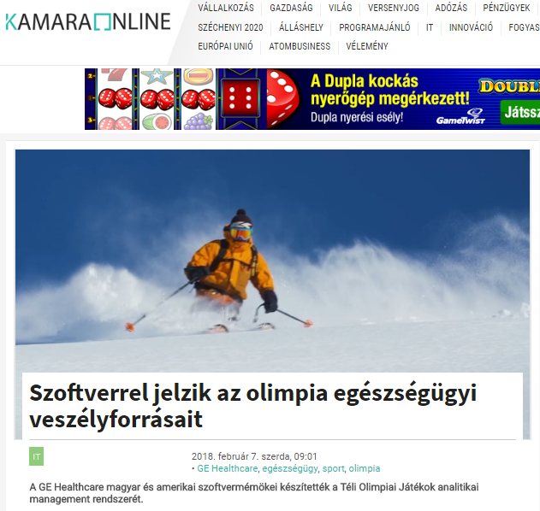

Szoftverrel jelzik az olimpia egészségügyi veszélyforrásait
GE Healthcare, egészségügy, sport, olimpia
A GE Healthcare magyar és amerikai szoftvermérnökei készítették a Téli Olimpiai Játékok analitikai management rendszerét.
Az alkalmazás olyan értékes információkat tesz elérhetővé egy helyen és felületen, mint például a sportoló sérüléseinek és betegségének adatai, a helyszín adatai, az alkalmazott sport- és edzési- eljárások.
A felhőben tárolt információk alapján az olimpia egészségügyi személyzete átfogó képet kaphat a sportolók egészségi állapotáról, és gyors döntéseket hozhat a szükséges beavatkozás vagy kezelés módjáról.
A GE Sportorvosi Management Rendszer többféle információt gyűjt össze és tesz elérhetővé, beleértve a sportolók vizsgálati eredményeit és diagnózisát, a képalkotó vizsgálatok (röntgen, MRI) eredményét, élettani információkat, sporteseményekkel kapcsolatos adatokat és a helyszínek adatait.
Az alkalmazás jelzi azokat a helyszíneket és veszélyforrásokat, ahol kiugró számban fordulnak elő sérülések, vagy tömegesen fordulnak elő betegségek egy meghatározott helyen és eseményen.
A felhőalapú szolgáltatás megfelelő biztonsági ellenőrző eszközökkel van ellátva, és lehetővé teszi az orvosok számára az adatokhoz való internetes hozzáférést bárhol és bármikor - függetlenül attól, hogy a rendelőintézetben, a helyi kórházban, vagy éppen a szállodai szobájukban vannak-e.
„A digitalizáció révén a Nemzetközi Olimpiai Bizottság célja az, hogy megakadályozza az élsportolók sérülését a világeseményeken” - mondta dr. Richard Budgett, a NOB orvosi és tudományos igazgatója.
A magyar és amerikai IT szakemberek által fejlesztett digitális megoldás tükrözi a GE Healthcare elkötelezettségét a testre szabott egészségügy fejlesztése iránt, a betegellátás holisztikus megközelítésével, amely magában foglalja az orvosi diagnosztikát, a kezelést és a monitorozást is.

MEDIA: | Civilhetes.net | MEDIA SPECIFICS
DATE: | 2018.02.06. | TYPE: | General online
PAGE: |  | Reach: | N/A
Ad value (EUR) | N/A | FREQUENCY: | -
HEADLINE: | Hungarian development helps doctors and athletes of the Winter Olympic Games
SUMMARY: | Hungarian and American software engineers of GE Healthcare developed the analytic management system of the Olympic Winter Games. Designed in partnership with the International Olympic Committee (IOC), the digital analytical system allows doctors and healthcare professionals get real-time data on the health status, injuries and possible illness of the competitors. The system will be used by the International Olympic Committee at the 2020 Tokyo Olympic Games as well .

https://civilhetes.net/magyar-fejlesztes-segiti-a-teli-olimpia-sportoloit-es-orvosait
Username: generalelectric
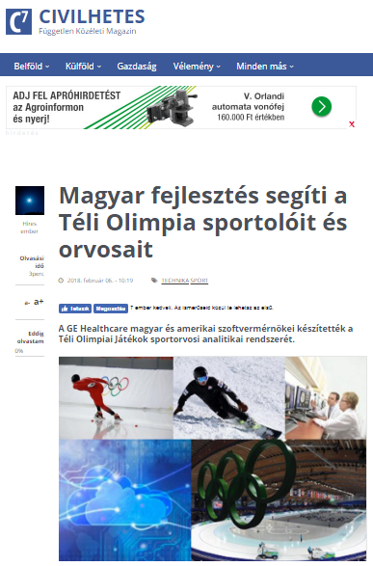

Magyar fejlesztés segíti a Téli Olimpia sportolóit és orvosait

A GE Healthcare magyar és amerikai szoftvermérnökei készítették a Téli Olimpiai Játékok sportorvosi analitikai rendszerét.

A Nemzetközi Olimpiai Bizottsággal közösen fejlesztett digitális analitikai rendszer lehetővé teszi, hogy az orvosok és egészségügyi szakemberek valós idejű információkat kapjanak a versenyzők egészségi állapotával, sérüléseivel és esetleges várható betegségeivel kapcsolatban. A rendszert a 2020-as Tokiói Olimpiai Játékokon is használja majd a Nemzetközi Olimpiai Bizottság.

Az alkalmazás olyan értékes információkat tesz elérhetővé egy helyen és felületen, mint például a sportoló sérüléseinek és betegségének adatai, a helyszín adatai, az alkalmazott sport- és edzési- eljárások. A felhőben tárolt információk alapján a Játékok egészségügyi személyzete átfogó képet kaphat a sportolók egészségi állapotáról, és gyors döntéseket hozhat a szükséges beavatkozás, vagy kezelés módjáról. Az alkalmazás célja továbbá, hogy az adatok elemzésének segítségével javítsa az olimpiai játékok biztonságát és segítse a résztvevők egészségének megőrzését.

A GE „Athlete Management Solution” (AMS; Sportorvosi Management Rendszer) többféle információt gyűjt össze és tesz elérhetővé, beleértve a sportolók vizsgálati eredményeit és diagnózisát, a képalkotó vizsgálatok (röntgen, MRI, stb.) eredményét, élettani információkat, sporteseményekkel kapcsolatos adatokat és a helyszínek adatait. Az alkalmazás mindezek alapján valós idejű elemzéseket biztosít, amelyek segítségével az egészségügyi dolgozók, személyre szabott kezelést nyújthatnak a sportolók részére, valamint beazonosíthatják az esetleges sérülések és betegségek tendenciáit és okait a Játékok alatt. Az alkalmazás jelzi például azokat a helyszíneket és veszélyforrásokat, ahol kiugró számban fordulnak elő sérülések, vagy tömegesen fordulnak elő betegségek egy meghatározott helyen és eseményen. A felhőalapú szolgáltatás megfelelő biztonsági ellenőrző eszközökkel van ellátva, és lehetővé teszi az orvosok számára az adatokhoz való internetes hozzáférést bárhol és bármikor - függetlenül attól, hogy a rendelőintézetben, a helyi kórházban, vagy éppen a szállodai szobájukban vannak-e.
„A digitalizáció révén a Nemzetközi Olimpiai Bizottság célja az, hogy megakadályozza a világszínvonalú sportolók sérülését a világeseményeken" - mondta Dr. Richard Budgett, a NOB orvosi és tudományos igazgatója. "A nyári és téli olimpiai játékokon 40 sportág képviselteti magát, és minden sportoló egyedülálló egészségügyi felügyeletet és gondoskodást igényel. Az AMS olyan információkat nyújt az egészségügyi személyzet részére, amelyek segítségével testre szabható a kezelés, így az olimpikonok a legjobb formájukban versenyezhetnek” – tette hozzá.
A magyar és amerikai IT szakemberek által fejlesztett digitális megoldás tükrözi a GE Healthcare elkötelezettségét a testre szabott egészségügy fejlesztése iránt, a betegellátás holisztikus megközelítésével, amely magában foglalja az orvosi diagnosztikát, a kezelést és a monitorozást is. Ezáltal a megfelelő időben, a megfelelő döntések és intézkedések születhetnek meg minden egyes beteg számára. Az alkalmazás figyelembe veszi az eltéréseket a sportoló kórtörténetében, edzés-környezetében és sportágában.
A rendszer többnyelvű, így a különböző országokban dolgozó orvosok az anyanyelvükön dolgozhatnak és működhetnek együtt más orvosokkal. A rendszer az angol, a francia, az arab, az orosz, a kínai, a japán, a német, a spanyol és a koreai nyelvet is támogatja. A Sportorvosi Management Rendszerben használt kifejezéseket és adatokat anyanyelvi lektorok szerkesztették és validálták. A digitális rendszer magában foglalja az orvosi rendelvényre beszerezhető gyógyszerek listáját is.
„Az alkalmazás összes funkciója azt a célt szolgálja, hogy információt biztosítson a Nemzetközi Olimpiai Bizottság és az egészségügyi személyzet részére, hogy minél gyorsabban és hatékonyabban legyenek képesek kezelni a sérüléseket és a betegségeket, annak érdekében, hogy a sportolók a lehető legjobb teljesítményüket érjék el és a lehető legjobb élményt nyújtsák a nézők számára” – mondta Ferik Attila, a GE Healthcare szoftverfejlesztési igazgatója, a magyar fejlesztőcsapat vezetője.
A rendszer alkalmazását már elsajátították az Amerikai Egyesült Államok Közegészségügyi Ellenőrzési Központ, a Koreai Közegészségügyi Ellenőrzési és Megelőzési Központ, valamint az Egyesült Királyság Közegészségügyi Ellenőrző és Fertőző Betegségek Felügyeleti Központ képviselői és munkatársai is, akik a Játékok során ezt használják majd a sportolók egészségügyi monitorozásához és irányításához.

MEDIA: | hirado.hu | MEDIA SPECIFICS
DATE: | 2018.02.07.. | TYPE: | General online
PAGE: |  | Reach: | 150.000
Ad value (EUR) | 1935 | FREQUENCY: | -
HEADLINE: | Hungarians also contributed to develop the analytical system of the Winter Olympics
SUMMARY: | Hungarian and American software engineers of GE Healthcare developed the analytic management system of the Olympic Winter Games. Designed in partnership with the International Olympic Committee (IOC), the digital analytical system allows doctors and healthcare professionals get real-time data on the health status, injuries and possible illness of the competitors. The system will be used by the International Olympic Committee at the 2020 Tokyo Olympic Games as well .

https://www.hirado.hu/tudomany-high-tech/orvostudomany/cikk/2018/02/06/magyarok-is-kozremukodtek-a-teli-olimpia-analitikai-rendszerenek-kifejleszteseben/

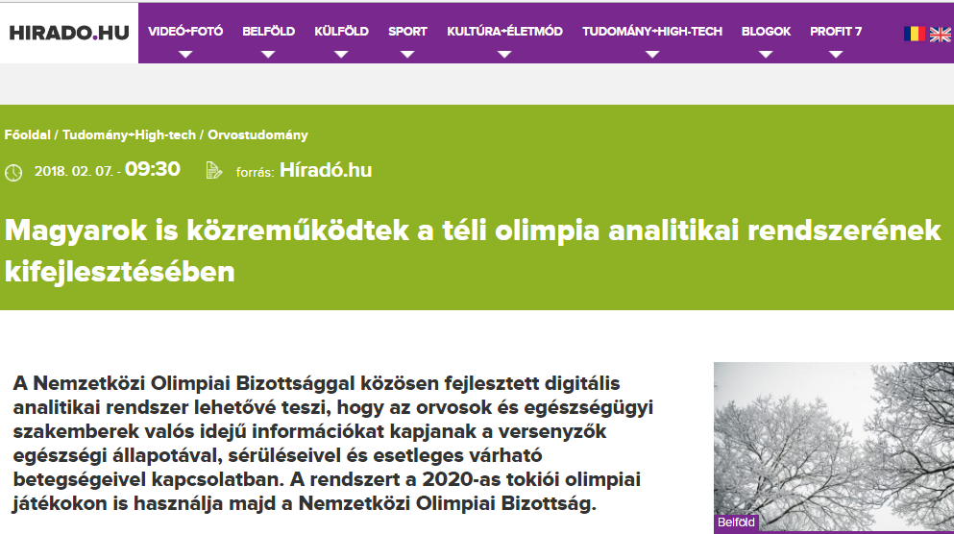

Magyarok is közreműködtek a téli olimpia analitikai rendszerének kifejlesztésében
A Nemzetközi Olimpiai Bizottsággal közösen fejlesztett digitális analitikai rendszer lehetővé teszi, hogy az orvosok és egészségügyi szakemberek valós idejű információkat kapjanak a versenyzők egészségi állapotával, sérüléseivel és esetleges várható betegségeivel kapcsolatban. A rendszert a 2020-as tokiói olimpiai játékokon is használja majd a Nemzetközi Olimpiai Bizottság.
Az alkalmazás átfogó képet ad a sportolók egészségi állapotáról és javítja a játékok biztonságát
Az alkalmazás olyan értékes információkat tesz elérhetővé egy helyen és felületen, mint például a sportoló sérüléseinek és betegségének adatai, a helyszín adatai, az alkalmazott sport- és edzési eljárások. A felhőben tárolt információk alapján a játékok egészségügyi személyzete átfogó képet kaphat a sportolók egészségi állapotáról, és gyors döntéseket hozhat a szükséges beavatkozás, vagy kezelés módjáról. Az alkalmazás célja továbbá, hogy az adatok elemzésének segítségével javítsa az olimpiai játékok biztonságát, és segítse a résztvevők egészségének megőrzését.
Bárhol és bármikor hozzáférhetők az adatok
A GE „Athlete Management Solution” (Sportorvosi Management Rendszer) többféle információt gyűjt össze és tesz elérhetővé, beleértve a sportolók vizsgálati eredményeit és diagnózisát, a képalkotó vizsgálatok – mint például a röntgen, vagy az MRI – eredményét, élettani információkat, sporteseményekkel kapcsolatos adatokat és a helyszínek adatait. Az alkalmazás mindezek alapján valós idejű elemzéseket biztosít, amelyek segítségével az egészségügyi dolgozók, személyre szabott kezelést nyújthatnak a sportolók részére, valamint beazonosíthatják az esetleges sérülések és betegségek tendenciáit és okait az olimpiai játékok alatt.
Az alkalmazás jelzi például azokat a helyszíneket és veszélyforrásokat, ahol kiugró számban fordulnak elő sérülések, vagy tömegesen fordulnak elő betegségek egy meghatározott helyen és eseményen. A felhőalapú szolgáltatás megfelelő biztonsági ellenőrző eszközökkel van ellátva, és lehetővé teszi az orvosok számára az adatokhoz való internetes hozzáférést bárhol és bármikor – függetlenül attól, hogy a rendelőintézetben, a helyi kórházban, vagy éppen a szállodai szobájukban vannak-e.
A fejlesztés ötvözi a hagyományos és a holisztikus betegellátás módszereit
A magyar és amerikai IT-szakemberek által fejlesztett digitális megoldás tükrözi a GE Healthcare elkötelezettségét a testre szabott egészségügy fejlesztése iránt, a betegellátás holisztikus megközelítésével, amely magában foglalja az orvosi diagnosztikát, a kezelést és a monitorozást is. Ezáltal a megfelelő időben, a megfelelő döntések és intézkedések születhetnek meg minden egyes beteg számára. Az alkalmazás figyelembe veszi az eltéréseket a sportoló kórtörténetében, edzéskörnyezetében és sportágában.
A rendszer lehetővé teszi a nemzetközi együttműködéseket is
A rendszer többnyelvű, így a különböző országokban dolgozó orvosok az anyanyelvükön dolgozhatnak és működhetnek együtt más orvosokkal. A rendszer az angol, a francia, az arab, az orosz, a kínai, a japán, a német, a spanyol és a koreai nyelvet is támogatja. A Sportorvosi Management Rendszerben használt kifejezéseket és adatokat anyanyelvi lektorok szerkesztették. A digitális rendszer magában foglalja az orvosi rendelvényre beszerezhető gyógyszerek listáját is.
Az új eszközöz alkalmazását elsajátították már az Amerikai Egyesült Államok Közegészségügyi Ellenőrzési Központ, a Koreai Közegészségügyi Ellenőrzési és Megelőzési Központ, valamint az Egyesült Királyság Közegészségügyi Ellenőrző és Fertőző Betegségek Felügyeleti Központ képviselői és munkatársai, az olimpiai játékok során ezt használják majd a sportolók egészségügyi monitorozásához és irányításához.

MEDIA: | Finanzen.net | MEDIA SPECIFICS
DATE: | 2018.02.06. | TYPE: | Specialized online
PAGE: |  | Reach: | N/A
Ad value (EUR) | N/A | FREQUENCY: | -
HEADLINE: | Hungarian and American professionals of GE Healthcare developed the sport analitics system of the Olympic Winter Games
SUMMARY: | Hungarian and American software engineers of GE Healthcare developed the analytic management system of the Olympic Winter Games. Designed in partnership with the International Olympic Committee (IOC), the digital analytical system allows doctors and healthcare professionals get real-time data on the health status, injuries and possible illness of the competitors. The system will be used by the International Olympic Committee at the 2020 Tokyo Olympic Games as well .

https://www.finanzen.net/nachricht/aktien/a-ge-healthcare-magyar-%C3%A9s-amerikai-it-szakemberei-fejlesztett%C3%A9k-a-t%C3%A9li-olimpia-sportorvosi-analitikai-rendszer%C3%A9t-5957543

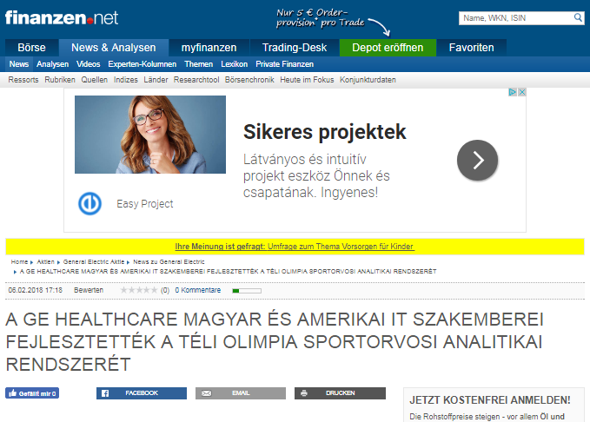

A GE HEALTHCARE MAGYAR ÉS AMERIKAI IT SZAKEMBEREI FEJLESZTETTÉK A TÉLI OLIMPIA SPORTORVOSI ANALITIKAI RENDSZERÉT
Az alkalmazás olyan értékes információkat tesz elérhetové egy helyen és felületen, mint például a sportoló sérüléseinek és betegségének adatai, a helyszín adatai, az alkalmazott sport- és edzési- eljárások. A felhoben tárolt információk alapján a Játékok egészségügyi személyzete átfogó képet kaphat a sportolók egészségi állapotáról, és gyors döntéseket hozhat a szükséges beavatkozás, vagy kezelés módjáról. Az alkalmazás célja továbbá, hogy az adatok elemzésének segítségével javítsa az olimpiai játékok biztonságát és segítse a résztvevok egészségének megorzését.
Weiter zum vollständigen Artikel bei "General Electric Co. (GE) "

MEDIA: | bdpst24.hu | MEDIA SPECIFICS
DATE: | 2018.02.07. | TYPE: | General online
PAGE: |  | Reach: | 181.465
Ad value (EUR) | N/A | FREQUENCY: | -
HEADLINE: | Hungarian and American professionals of GE Healthcare developed the sport analitics system of the Olympic Winter Games
SUMMARY: | Hungarian and American software engineers of GE Healthcare developed the analytic management system of the Olympic Winter Games. Designed in partnership with the International Olympic Committee (IOC), the digital analytical system allows doctors and healthcare professionals get real-time data on the health status, injuries and possible illness of the competitors. The system will be used by the International Olympic Committee at the 2020 Tokyo Olympic Games as well .

http://bdpst24.hu/2018/02/06/a-ge-healthcare-magyar-es-amerikai-it-szakemberei-fejlesztettek-a-teli-olimpia-sportorvosi-analitikai-rendszeret/

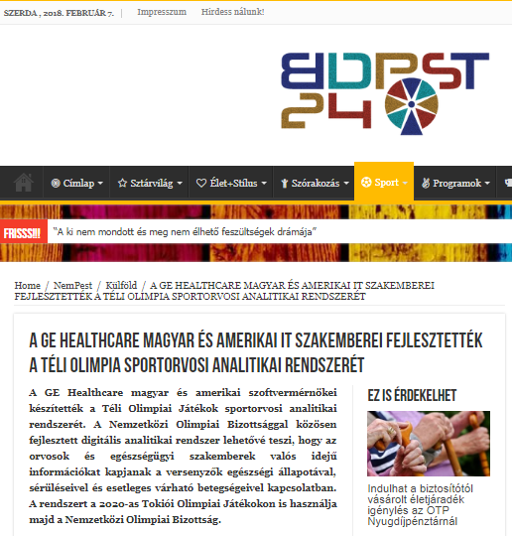

GE HEALTHCARE MAGYAR ÉS AMERIKAI IT SZAKEMBEREI FEJLESZTETTÉK A TÉLI OLIMPIA SPORTORVOSI ANALITIKAI RENDSZERÉT

A GE Healthcare magyar és amerikai szoftvermérnökei készítették a Téli Olimpiai Játékok sportorvosi analitikai rendszerét. A Nemzetközi Olimpiai Bizottsággal közösen fejlesztett digitális analitikai rendszer lehetővé teszi, hogy az orvosok és egészségügyi szakemberek valós idejű információkat kapjanak a versenyzők egészségi állapotával, sérüléseivel és esetleges várható betegségeivel kapcsolatban. A rendszert a 2020-as Tokiói Olimpiai Játékokon is használja majd a Nemzetközi Olimpiai Bizottság.

Az alkalmazás olyan értékes információkat tesz elérhetővé egy helyen és felületen, mint például a sportoló sérüléseinek és betegségének adatai, a helyszín adatai, az alkalmazott sport- és edzési- eljárások. A felhőben tárolt információk alapján a Játékok egészségügyi személyzete átfogó képet kaphat a sportolók egészségi állapotáról, és gyors döntéseket hozhat a szükséges beavatkozás, vagy kezelés módjáról. Az alkalmazás célja továbbá, hogy az adatok elemzésének segítségével javítsa az olimpiai játékok biztonságát és segítse a résztvevők egészségének megőrzését.
A GE „Athlete Management Solution” (AMS; Sportorvosi Management Rendszer) többféle információt gyűjt össze és tesz elérhetővé, beleértve a sportolók vizsgálati eredményeit és diagnózisát, a képalkotó vizsgálatok (röntgen, MRI, stb.) eredményét, élettani információkat, sporteseményekkel kapcsolatos adatokat és a helyszínek adatait. Az alkalmazás mindezek alapján valós idejű elemzéseket biztosít, amelyek segítségével az egészségügyi dolgozók, személyre szabott kezelést nyújthatnak a sportolók részére, valamint beazonosíthatják az esetleges sérülések és betegségek tendenciáit és okait a Játékok alatt.
Az alkalmazás jelzi például azokat a helyszíneket és veszélyforrásokat, ahol kiugró számban fordulnak elő sérülések, vagy tömegesen fordulnak elő betegségek egy meghatározott helyen és eseményen. A felhőalapú szolgáltatás megfelelő biztonsági ellenőrző eszközökkel van ellátva, és lehetővé teszi az orvosok számára az adatokhoz való internetes hozzáférést bárhol és bármikor – függetlenül attól, hogy a rendelőintézetben, a helyi kórházban, vagy éppen a szállodai szobájukban vannak-e.

„A digitalizáció révén a Nemzetközi Olimpiai Bizottság célja az, hogy megakadályozza a világszínvonalú sportolók sérülését a világeseményeken” – mondta Dr. Richard Budgett, a NOB orvosi és tudományos igazgatója. “A nyári és téli olimpiai játékokon 40 sportág képviselteti magát, és minden sportoló egyedülálló egészségügyi felügyeletet és gondoskodást igényel. Az AMS olyan információkat nyújt az egészségügyi személyzet részére, amelyek segítségével testre szabható a kezelés, így az olimpikonok a legjobb formájukban versenyezhetnek” – tette hozzá.
A magyar és amerikai IT szakemberek által fejlesztett digitális megoldás tükrözi a GE Healthcare elkötelezettségét a testre szabott egészségügy fejlesztése iránt, a betegellátás holisztikus megközelítésével, amely magában foglalja az orvosi diagnosztikát, a kezelést és a monitorozást is. Ezáltal a megfelelő időben, a megfelelő döntések és intézkedések születhetnek meg minden egyes beteg számára. Az alkalmazás figyelembe veszi az eltéréseket a sportoló kórtörténetében, edzés-környezetében és sportágában.
A rendszer többnyelvű, így a különböző országokban dolgozó orvosok az anyanyelvükön dolgozhatnak és működhetnek együtt más orvosokkal. A rendszer az angol, a francia, az arab, az orosz, a kínai, a japán, a német, a spanyol és a koreai nyelvet is támogatja. A Sportorvosi Management Rendszerben használt kifejezéseket és adatokat anyanyelvi lektorok szerkesztették és validálták. A digitális rendszer magában foglalja az orvosi rendelvényre beszerezhető gyógyszerek listáját is.
„Az alkalmazás összes funkciója azt a célt szolgálja, hogy információt biztosítson a Nemzetközi Olimpiai Bizottság és az egészségügyi személyzet részére, hogy minél gyorsabban és hatékonyabban legyenek képesek kezelni a sérüléseket és a betegségeket, annak érdekében, hogy a sportolók a lehető legjobb teljesítményüket érjék el és a lehető legjobb élményt nyújtsák a nézők számára” – mondta Ferik Attila, a GE Healthcare szoftverfejlesztési igazgatója, a magyar fejlesztőcsapat vezetője.
A rendszer alkalmazását már elsajátították az Amerikai Egyesült Államok Közegészségügyi Ellenőrzési Központ, a Koreai Közegészségügyi Ellenőrzési és Megelőzési Központ, valamint az Egyesült Királyság Közegészségügyi Ellenőrző és Fertőző Betegségek Felügyeleti Központ képviselői és munkatársai is, akik a Játékok során ezt használják majd a sportolók egészségügyi monitorozásához és irányításához.

MEDIA: | medicalonline.hu | MEDIA SPECIFICS
DATE: | 2018.02.07. | TYPE: | Specialized online
PAGE: |  | Reach: | N/A
Ad value (EUR) | 81 | FREQUENCY: | -
HEADLINE: | The athletes of the Olympic Winter Games are monitored by an analytical system.
SUMMARY: | Hungarian and American software engineers of GE Healthcare developed the analytic management system of the Olympic Winter Games. Designed in partnership with the International Olympic Committee (IOC), the digital analytical system allows doctors and healthcare professionals get real-time data on the health status, injuries and possible illness of the competitors. The system will be used by the International Olympic Committee at the 2020 Tokyo Olympic Games as well .

http://medicalonline.hu/cikk/analitikai_rendszer_figyeli_a_teli_olimpikonokat
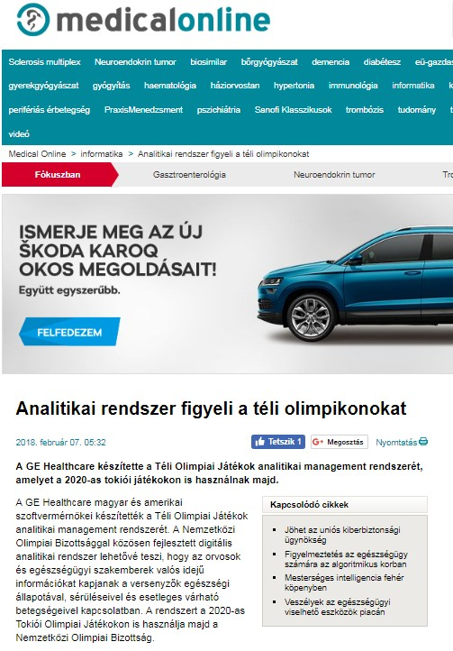

Analitikai rendszer figyeli a téli olimpikonokat

A GE Healthcare készítette a Téli Olimpiai Játékok analitikai management rendszerét, amelyet a 2020-as tokiói játékokon is használnak majd.
A GE Healthcare magyar és amerikai szoftvermérnökei készítették a Téli Olimpiai Játékok analitikai management rendszerét. A Nemzetközi Olimpiai Bizottsággal közösen fejlesztett digitális analitikai rendszer lehetővé teszi, hogy az orvosok és egészségügyi szakemberek valós idejű információkat kapjanak a versenyzők egészségi állapotával, sérüléseivel és esetleges várható betegségeivel kapcsolatban. A rendszert a 2020-as Tokiói Olimpiai Játékokon is használja majd a Nemzetközi Olimpiai Bizottság.
Az alkalmazás olyan értékes információkat tesz elérhetővé egy helyen és felületen, mint például a sportoló sérüléseinek és betegségének adatai, a helyszín adatai, az alkalmazott sport- és edzési- eljárások. A felhőben tárolt információk alapján a játékok egészségügyi személyzete átfogó képet kaphat a sportolók egészségi állapotáról, és gyors döntéseket hozhat a szükséges beavatkozás, vagy kezelés módjáról. Az alkalmazás célja továbbá, hogy az adatok elemzésének segítségével javítsa az olimpiai játékok biztonságát és segítse a résztvevők egészségének megőrzését.
A GE „Athlete Management Solution” (AMS; Sportorvosi Management Rendszer) többféle információt gyűjt össze és tesz elérhetővé, beleértve a sportolók vizsgálati eredményeit és diagnózisát, a képalkotó vizsgálatok (röntgen, MRI, stb.) eredményét, élettani információkat, sporteseményekkel kapcsolatos adatokat és a helyszínek adatait. Az alkalmazás mindezek alapján valós idejű elemzéseket biztosít, amelyek segítségével az egészségügyi dolgozók, személyre szabott kezelést nyújthatnak a sportolók részére, valamint beazonosíthatják az esetleges sérülések és betegségek tendenciáit és okait a Játékok alatt. Az alkalmazás jelzi például azokat a helyszíneket és veszélyforrásokat, ahol kiugró számban fordulnak elő sérülések, vagy tömegesen fordulnak elő betegségek egy meghatározott helyen és eseményen. A felhőalapú szolgáltatás megfelelő biztonsági ellenőrző eszközökkel van ellátva, és lehetővé teszi az orvosok számára az adatokhoz való internetes hozzáférést bárhol és bármikor - függetlenül attól, hogy a rendelőintézetben, a helyi kórházban, vagy éppen a szállodai szobájukban vannak-e.
„A digitalizáció révén a Nemzetközi Olimpiai Bizottság célja az, hogy megakadályozza a világszínvonalú sportolók sérülését a világeseményeken"- mondta dr. Richard Budgett, a NOB orvosi és tudományos igazgatója. "A nyári és téli olimpiai játékokon 40 sportág képviselteti magát, és minden sportoló egyedülálló egészségügyi felügyeletet és gondoskodást igényel. Az AMS olyan információkat nyújt az egészségügyi személyzet részére, amelyek segítségével testre szabható a kezelés, így az olimpikonok a legjobb formájukban versenyezhetnek” – tette hozzá.
A magyar és amerikai IT szakemberek által fejlesztett digitális megoldás tükrözi a GE Healthcare elkötelezettségét a testre szabott egészségügy fejlesztése iránt, a betegellátás holisztikus megközelítésével, amely magában foglalja az orvosi diagnosztikát, a kezelést és a monitorozást is. Ezáltal a megfelelő időben, a megfelelő döntések és intézkedések születhetnek meg minden egyes beteg számára. Az alkalmazás figyelembe veszi az eltéréseket a sportoló kórtörténetében, edzés-környezetében és sportágában.
A rendszer többnyelvű, így a különböző országokban dolgozó orvosok az anyanyelvükön dolgozhatnak és működhetnek együtt más orvosokkal. A rendszer az angol, a francia, az arab, az orosz, a kínai, a japán, a német, a spanyol és a koreai nyelvet is támogatja. A Sportorvosi Management Rendszerben használt kifejezéseket és adatokat anyanyelvi lektorok szerkesztették és validálták. A digitális rendszer magában foglalja az orvosi rendelvényre beszerezhető gyógyszerek listáját is.
„Az alkalmazás összes funkciója azt a célt szolgálja, hogy információt biztosítson a Nemzetközi Olimpiai Bizottság és az egészségügyi személyzet részére, hogy minél gyorsabban és hatékonyabban legyenek képesek kezelni a sérüléseket és a betegségeket, annak érdekében, hogy a sportolók a lehető legjobb teljesítményüket érjék el és a lehető legjobb élményt nyújtsák a nézők számára” – mondta Ferik Attila, a GE Healthcare szoftverfejlesztési igazgatója, a magyar fejlesztőcsapat vezetője.
A rendszer alkalmazását már elsajátították az Amerikai Egyesült Államok Közegészségügyi Ellenőrzési Központ, a Koreai Közegészségügyi Ellenőrzési és Megelőzési Központ, valamint az Egyesült Királyság Közegészségügyi Ellenőrző és Fertőző Betegségek Felügyeleti Központ képviselői és munkatársai is, akik a Játékok során ezt használják majd a sportolók egészségügyi monitorozásához és irányításához.
(forrás: GE Healthcare)

MEDIA: | napidoktor.hu | MEDIA SPECIFICS
DATE: | 2018.02.07. | TYPE: | Specialized online
PAGE: |  | Reach: | 16 000
Ad value (EUR) | 369 | FREQUENCY: | -
HEADLINE: | Hungarian development helps athletes of the Winter Olympic Games
SUMMARY: | Hungarian and American software engineers of GE Healthcare developed the analytic management system of the Olympic Winter Games. Designed in partnership with the International Olympic Committee (IOC), the digital analytical system allows doctors and healthcare professionals get real-time data on the health status, injuries and possible illness of the competitors. The system will be used by the International Olympic Committee at the 2020 Tokyo Olympic Games as well .

http://napidoktor.hu/blog/magyar-fejlesztes-segiti-teli-olimpia-sportoloit/
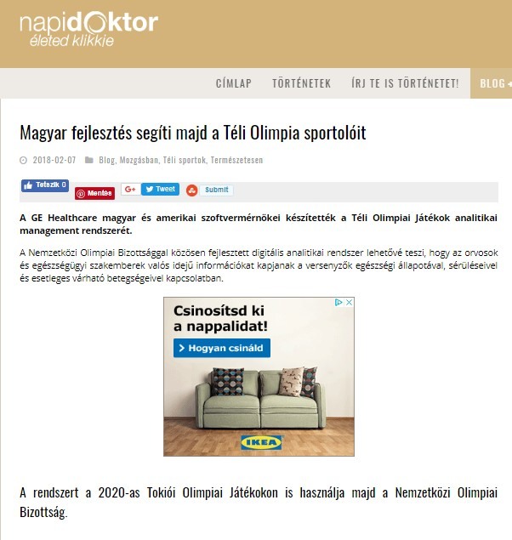

Magyar fejlesztés segíti majd a Téli Olimpia sportolóit
A GE Healthcare magyar és amerikai szoftvermérnökei készítették a Téli Olimpiai Játékok analitikai management rendszerét.
A Nemzetközi Olimpiai Bizottsággal közösen fejlesztett digitális analitikai rendszer lehetővé teszi, hogy az orvosok és egészségügyi szakemberek valós idejű információkat kapjanak a versenyzők egészségi állapotával, sérüléseivel és esetleges várható betegségeivel kapcsolatban.
A rendszert a 2020-as Tokiói Olimpiai Játékokon is használja majd a Nemzetközi Olimpiai Bizottság.
Az alkalmazás olyan értékes információkat tesz elérhetővé egy helyen és felületen, mint például a sportoló sérüléseinek és betegségének adatai, a helyszín adatai, az alkalmazott sport- és edzési- eljárások. A felhőben tárolt információk alapján a Játékok egészségügyi személyzete átfogó képet kaphat a sportolók egészségi állapotáról, és gyors döntéseket hozhat a szükséges beavatkozás, vagy kezelés módjáról. Az alkalmazás célja továbbá, hogy az adatok elemzésének segítségével javítsa az olimpiai játékok biztonságát és segítse a résztvevők egészségének megőrzését.
A GE „Athlete Management Solution” (AMS; Sportorvosi Management Rendszer) többféle információt gyűjt össze és tesz elérhetővé, beleértve a sportolók vizsgálati eredményeit és diagnózisát, a képalkotó vizsgálatok (röntgen, MRI, stb.) eredményét, élettani információkat, sporteseményekkel kapcsolatos adatokat és a helyszínek adatait. Az alkalmazás mindezek alapján valós idejű elemzéseket biztosít, amelyek segítségével az egészségügyi dolgozók, személyre szabott kezelést nyújthatnak a sportolók részére, valamint beazonosíthatják az esetleges sérülések és betegségek tendenciáit és okait a Játékok alatt. Az alkalmazás jelzi például azokat a helyszíneket és veszélyforrásokat, ahol kiugró számban fordulnak elő sérülések, vagy tömegesen fordulnak elő betegségek egy meghatározott helyen és eseményen. A felhőalapú szolgáltatás megfelelő biztonsági ellenőrző eszközökkel van ellátva, és lehetővé teszi az orvosok számára az adatokhoz való internetes hozzáférést bárhol és bármikor – függetlenül attól, hogy a rendelőintézetben, a helyi kórházban, vagy éppen a szállodai szobájukban vannak-e.
„A digitalizáció révén a Nemzetközi Olimpiai Bizottság célja az, hogy megakadályozza a világszínvonalú sportolók sérülését a világeseményeken” – mondta Dr. Richard Budgett, a NOB orvosi és tudományos igazgatója. “A nyári és téli olimpiai játékokon 40 sportág képviselteti magát, és minden sportoló egyedülálló egészségügyi felügyeletet és gondoskodást igényel. Az AMS olyan információkat nyújt az egészségügyi személyzet részére, amelyek segítségével testre szabható a kezelés, így az olimpikonok a legjobb formájukban versenyezhetnek” – tette hozzá.
A magyar és amerikai IT szakemberek által fejlesztett digitális megoldás tükrözi a GE Healthcare elkötelezettségét a testre szabott egészségügy fejlesztése iránt, a betegellátás holisztikus megközelítésével, amely magában foglalja az orvosi diagnosztikát, a kezelést és a monitorozást is. Ezáltal a megfelelő időben, a megfelelő döntések és intézkedések születhetnek meg minden egyes beteg számára. Az alkalmazás figyelembe veszi az eltéréseket a sportoló kórtörténetében, edzés-környezetében és sportágában.
A rendszer többnyelvű, így a különböző országokban dolgozó orvosok az anyanyelvükön dolgozhatnak és működhetnek együtt más orvosokkal. A rendszer az angol, a francia, az arab, az orosz, a kínai, a japán, a német, a spanyol és a koreai nyelvet is támogatja. A Sportorvosi Management Rendszerben használt kifejezéseket és adatokat anyanyelvi lektorok szerkesztették és validálták. A digitális rendszer magában foglalja az orvosi rendelvényre beszerezhető gyógyszerek listáját is.

„Az alkalmazás összes funkciója azt a célt szolgálja, hogy információt biztosítson a Nemzetközi Olimpiai Bizottság és az egészségügyi személyzet részére, hogy minél gyorsabban és hatékonyabban legyenek képesek kezelni a sérüléseket és a betegségeket, annak érdekében, hogy a sportolók a lehető legjobb teljesítményüket érjék el és a lehető legjobb élményt nyújtsák a nézők számára” – mondta Ferik Attila, a GE Healthcare szoftverfejlesztési igazgatója, a magyar fejlesztőcsapat vezetője.

A rendszer alkalmazását már elsajátították az Amerikai Egyesült Államok Közegészségügyi Ellenőrzési Központ, a Koreai Közegészségügyi Ellenőrzési és Megelőzési Központ, valamint az Egyesült Királyság Közegészségügyi Ellenőrző és Fertőző Betegségek Felügyeleti Központ képviselői és munkatársai is, akik a Játékok során ezt használják majd a sportolók egészségügyi monitorozásához és irányításához.

Forrás: Napidoktor.hu

MEDIA: | propeller.hu | MEDIA SPECIFICS
DATE: | 2018.02.07. | TYPE: | General online
PAGE: |  | Reach: | 60 000
Ad value (EUR) | 290 | FREQUENCY: | -
HEADLINE: | Hungarian development helps athletes of the Winter Olympic Games
SUMMARY: | Hungarian and American software engineers of GE Healthcare developed the analytic management system of the Olympic Winter Games. Designed in partnership with the International Olympic Committee (IOC), the digital analytical system allows doctors and healthcare professionals get real-time data on the health status, injuries and possible illness of the competitors. The system will be used by the International Olympic Committee at the 2020 Tokyo Olympic Games as well .

http://propeller.hu/szorakozas/3332815-magyar-fejlesztes-segiti-majd-teli-olimpia-sportoloit

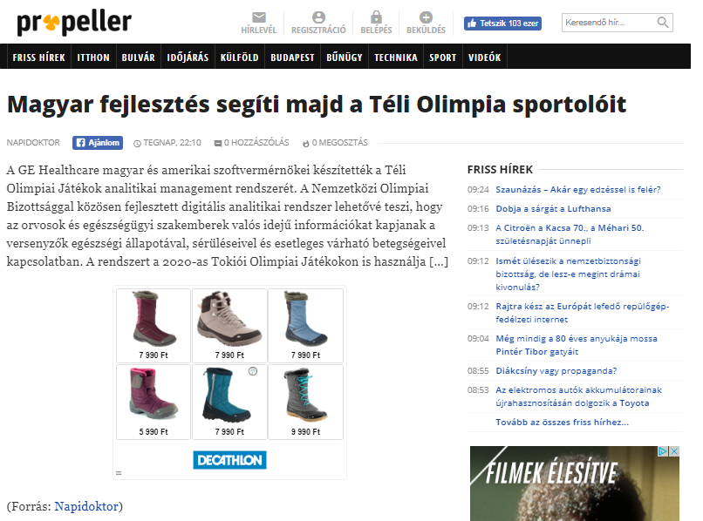

Magyar fejlesztés segíti majd a Téli Olimpia sportolóit
A GE Healthcare magyar és amerikai szoftvermérnökei készítették a Téli Olimpiai Játékok analitikai management rendszerét. A Nemzetközi Olimpiai Bizottsággal közösen fejlesztett digitális analitikai rendszer lehetővé teszi, hogy az orvosok és egészségügyi szakemberek valós idejű információkat kapjanak a versenyzők egészségi állapotával, sérüléseivel és esetleges várható betegségeivel kapcsolatban. A rendszert a 2020-as Tokiói Olimpiai Játékokon is használja […]

MEDIA: | Tozsdeforum.hu | MEDIA SPECIFICS
DATE: | 2018.02.08. | TYPE: | Specialized online
PAGE: |  | Reach: | 8000
Ad value (EUR) | 83 | FREQUENCY: | -
HEADLINE: | Winter Olympic Games are strengtened by Hungarian doctors development
SUMMARY: | Hungarian and American software engineers of GE Healthcare developed the analytic management system of the Olympic Winter Games. Designed in partnership with the International Olympic Committee (IOC), the digital analytical system allows doctors and healthcare professionals get real-time data on the health status, injuries and possible illness of the competitors. The system will be used by the International Olympic Committee at the 2020 Tokyo Olympic Games as well .

http://www.tozsdeforum.hu/extra/szabadido-sport/magyar-orvosok-fejlesztesevel-erosit-a-teli-olimpia-90824.html
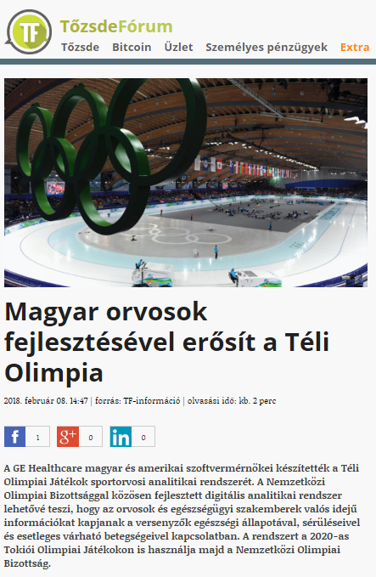
Magyar orvosok fejlesztésével erősít a Téli Olimpia
A GE Healthcare magyar és amerikai szoftvermérnökei készítették a Téli Olimpiai Játékok sportorvosi analitikai rendszerét. A Nemzetközi Olimpiai Bizottsággal közösen fejlesztett digitális analitikai rendszer lehetővé teszi, hogy az orvosok és egészségügyi szakemberek valós idejű információkat kapjanak a versenyzők egészségi állapotával, sérüléseivel és esetleges várható betegségeivel kapcsolatban. A rendszert a 2020-as Tokiói Olimpiai Játékokon is használja majd a Nemzetközi Olimpiai Bizottság.
Egy analitikus eszközről van szó
Az alkalmazás olyan értékes információkat tesz elérhetővé egy helyen és felületen, mint például a sportoló sérüléseinek és betegségének adatai, a helyszín adatai, az alkalmazott sport- és edzési- eljárások. A felhőben tárolt információk alapján a Játékok egészségügyi személyzete átfogó képet kaphat a sportolók egészségi állapotáról, és gyors döntéseket hozhat a szükséges beavatkozás, vagy kezelés módjáról. Az alkalmazás célja továbbá, hogy az adatok elemzésének segítségével javítsa az olimpiai játékok biztonságát és segítse a résztvevők egészségének megőrzését.
A GE „Athlete Management Solution” (AMS; Sportorvosi Management Rendszer) többféle információt gyűjt össze és tesz elérhetővé, beleértve a sportolók vizsgálati eredményeit és diagnózisát, a képalkotó vizsgálatok (röntgen, MRI, stb.) eredményét, élettani információkat, sporteseményekkel kapcsolatos adatokat és a helyszínek adatait.
Az alkalmazás mindezek alapján valós idejű elemzéseket biztosít, amelyek segítségével az egészségügyi dolgozók, személyre szabott kezelést nyújthatnak a sportolók részére, valamint beazonosíthatják az esetleges sérülések és betegségek tendenciáit és okait a Játékok alatt.
A sérülések megakadályozása a cél
Az alkalmazás jelzi például azokat a helyszíneket és veszélyforrásokat, ahol kiugró számban fordulnak elő sérülések, vagy tömegesen fordulnak elő betegségek egy meghatározott helyen és eseményen. A felhőalapú szolgáltatás megfelelő biztonsági ellenőrző eszközökkel van ellátva, és lehetővé teszi az orvosok számára az adatokhoz való internetes hozzáférést bárhol és bármikor - függetlenül attól, hogy a rendelőintézetben, a helyi kórházban, vagy éppen a szállodai szobájukban vannak-e.
„A digitalizáció révén a Nemzetközi Olimpiai Bizottság célja az, hogy megakadályozza a világszínvonalú sportolók sérülését a világeseményeken" - mondta Dr. Richard Budgett, a NOB orvosi és tudományos igazgatója.
"A nyári és téli olimpiai játékokon 40 sportág képviselteti magát, és minden sportoló egyedülálló egészségügyi felügyeletet és gondoskodást igényel. Az AMS olyan információkat nyújt az egészségügyi személyzet részére, amelyek segítségével testre szabható a kezelés, így az olimpikonok a legjobb formájukban versenyezhetnek” – tette hozzá.
A magyar és amerikai IT szakemberek által fejlesztett digitális megoldás tükrözi a GE Healthcare elkötelezettségét a testre szabott egészségügy fejlesztése iránt, a betegellátás holisztikus megközelítésével, amely magában foglalja az orvosi diagnosztikát, a kezelést és a monitorozást is. Ezáltal a megfelelő időben, a megfelelő döntések és intézkedések születhetnek meg minden egyes beteg számára. Az alkalmazás figyelembe veszi az eltéréseket a sportoló kórtörténetében, edzés-környezetében és sportágában.
Már több helyen is használják
A rendszer többnyelvű, így a különböző országokban dolgozó orvosok az anyanyelvükön dolgozhatnak és működhetnek együtt más orvosokkal. A rendszer az angol, a francia, az arab, az orosz, a kínai, a japán, a német, a spanyol és a koreai nyelvet is támogatja. A Sportorvosi Management Rendszerben használt kifejezéseket és adatokat anyanyelvi lektorok szerkesztették és validálták. A digitális rendszer magában foglalja az orvosi rendelvényre beszerezhető gyógyszerek listáját is.
„Az alkalmazás összes funkciója azt a célt szolgálja, hogy információt biztosítson a Nemzetközi Olimpiai Bizottság és az egészségügyi személyzet részére, hogy minél gyorsabban és hatékonyabban legyenek képesek kezelni a sérüléseket és a betegségeket, annak érdekében, hogy a sportolók a lehető legjobb teljesítményüket érjék el és a lehető legjobb élményt nyújtsák a nézők számára” – mondta Ferik Attila, a GE Healthcare szoftverfejlesztési igazgatója, a magyar fejlesztőcsapat vezetője.
A rendszer alkalmazását már elsajátították az Amerikai Egyesült Államok Közegészségügyi Ellenőrzési Központ, a Koreai Közegészségügyi Ellenőrzési és Megelőzési Központ, valamint az Egyesült Királyság Közegészségügyi Ellenőrző és Fertőző Betegségek Felügyeleti Központ képviselői és munkatársai is, akik a Játékok során ezt használják majd a sportolók egészségügyi monitorozásához és irányításához.

MEDIA: | Egeszsegtukor.hu | MEDIA SPECIFICS
DATE: | 2018.02.08. | TYPE: | Specialized online
PAGE: |  | Reach: | N/A
Ad value (EUR) | N/A | FREQUENCY: | -
HEADLINE: | Hungarian and American developement at the Olympic Winter Games
SUMMARY: | Hungarian and American software engineers of GE Healthcare developed the analytic management system of the Olympic Winter Games. Designed in partnership with the International Olympic Committee (IOC), the digital analytical system allows doctors and healthcare professionals get real-time data on the health status, injuries and possible illness of the competitors. The system will be used by the International Olympic Committee at the 2020 Tokyo Olympic Games as well .

http://www.egeszsegtukor.hu/ferfitukor/magyar-es-amerikai-fejlesztes-a-teli-olimpian.html
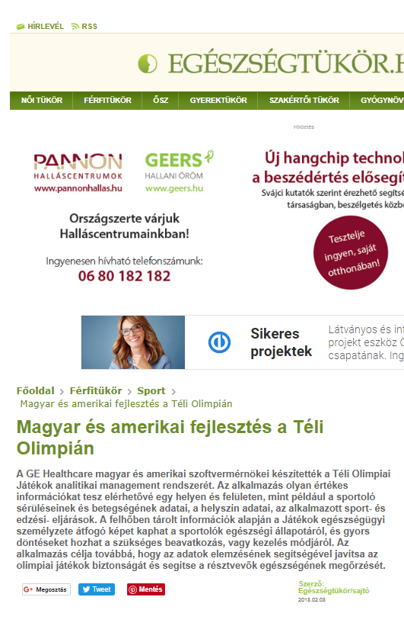
Magyar és amerikai fejlesztés a Téli Olimpián
A GE Healthcare magyar és amerikai szoftvermérnökei készítették a Téli Olimpiai Játékok analitikai management rendszerét. Az alkalmazás olyan értékes információkat tesz elérhetővé egy helyen és felületen, mint például a sportoló sérüléseinek és betegségének adatai, a helyszín adatai, az alkalmazott sport- és edzési- eljárások. A felhőben tárolt információk alapján a Játékok egészségügyi személyzete átfogó képet kaphat a sportolók egészségi állapotáról, és gyors döntéseket hozhat a szükséges beavatkozás, vagy kezelés módjáról. Az alkalmazás célja továbbá, hogy az adatok elemzésének segítségével javítsa az olimpiai játékok biztonságát és segítse a résztvevők egészségének megőrzését.
A Nemzetközi Olimpiai Bizottsággal közösen fejlesztett digitális analitikai rendszer lehetővé teszi, hogy az orvosok és egészségügyi szakemberek valós idejű információkat kapjanak a versenyzők egészségi állapotával, sérüléseivel és esetleges várható betegségeivel kapcsolatban. A rendszert a 2020-as Tokiói Olimpiai Játékokon is használja majd a Nemzetközi Olimpiai Bizottság.
A GE „Athlete Management Solution” (AMS; Sportorvosi Management Rendszer) többféle információt gyűjt össze és tesz elérhetővé, beleértve a sportolók vizsgálati eredményeit és diagnózisát, a képalkotó vizsgálatok (röntgen, MRI, stb.) eredményét, élettani információkat, sporteseményekkel kapcsolatos adatokat és a helyszínek adatait. Az alkalmazás mindezek alapján valós idejű elemzéseket biztosít, amelyek segítségével az egészségügyi dolgozók, személyre szabott kezelést nyújthatnak a sportolók részére, valamint beazonosíthatják az esetleges sérülések és betegségek tendenciáit és okaita Játékok alatt. Az alkalmazás jelzi például azokat a helyszíneket és veszélyforrásokat, ahol kiugró számban fordulnak elő sérülések, vagy tömegesen fordulnak elő betegségek egy meghatározott helyen és eseményen. A felhőalapú szolgáltatás megfelelő biztonsági ellenőrző eszközökkel van ellátva, és lehetővé teszi az orvosok számára az adatokhoz való internetes hozzáférést bárhol és bármikor - függetlenül attól, hogy a rendelőintézetben, a helyi kórházban, vagy éppen a szállodai szobájukbanvannak-e.
Magyar és amerikai fejlesztés a Téli Olimpián
„A digitalizáció révén a Nemzetközi Olimpiai Bizottság célja az, hogy megakadályozza a világszínvonalú sportolók sérülését a világeseményeken" - mondta Dr. Richard Budgett, a NOB orvosi és tudományos igazgatója. "A nyári és téli olimpiai játékokon 40 sportág képviselteti magát, és minden sportoló egyedülálló egészségügyi felügyeletet és gondoskodást igényel. Az AMS olyan információkat nyújt az egészségügyi személyzet részére, amelyek segítségével testre szabható a kezelés, így az olimpikonok a legjobb formájukban versenyezhetnek” – tette hozzá.
A magyar és amerikai IT szakemberek által fejlesztett digitális megoldás tükrözi a GE Healthcare elkötelezettségét a testre szabott egészségügy fejlesztése iránt, a betegellátás holisztikus megközelítésével, amely magában foglalja az orvosi diagnosztikát, a kezelést és a monitorozást is. Ezáltal a megfelelő időben, a megfelelő döntések és intézkedések születhetnek meg minden egyes beteg számára. Az alkalmazás figyelembe veszi az eltéréseket a sportoló kórtörténetében, edzés-környezetében és sportágában.
MEDIA: | mmonline.hu | MEDIA SPECIFICS
DATE: | 2018.02.08. | TYPE: | Specialized online
PAGE: |  | Reach: | 930
Ad value (EUR) | 341 | FREQUENCY: | -
HEADLINE: | Hungarian developement at the Olympic Winter Games
SUMMARY: | Hungarian and American software engineers of GE Healthcare developed the analytic management system of the Olympic Winter Games. Designed in partnership with the International Olympic Committee (IOC), the digital analytical system allows doctors and healthcare professionals get real-time data on the health status, injuries and possible illness of the competitors. The system will be used by the International Olympic Committee at the 2020 Tokyo Olympic Games as well .

http://www.mmonline.hu/cikk/magyar-fejlesztes-teli-olimpian/
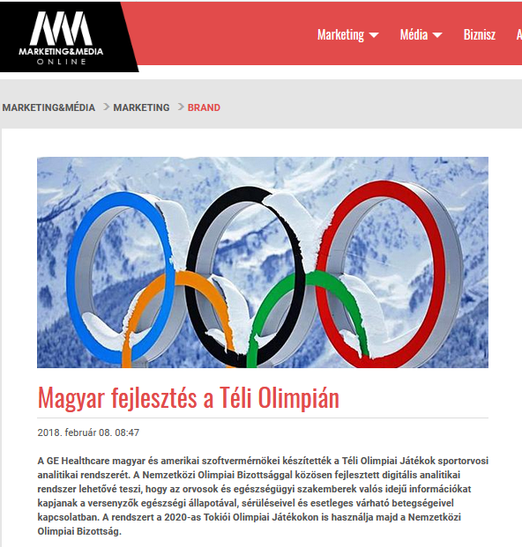

Magyar fejlesztés a Téli Olimpián

A GE Healthcare magyar és amerikai szoftvermérnökei készítették a Téli Olimpiai Játékok sportorvosi analitikai rendszerét. A Nemzetközi Olimpiai Bizottsággal közösen fejlesztett digitális analitikai rendszer lehetővé teszi, hogy az orvosok és egészségügyi szakemberek valós idejű információkat kapjanak a versenyzők egészségi állapotával, sérüléseivel és esetleges várható betegségeivel kapcsolatban. A rendszert a 2020-as Tokiói Olimpiai Játékokon is használja majd a Nemzetközi Olimpiai Bizottság.

Az alkalmazás olyan értékes információkat tesz elérhetővé egy helyen és felületen, mint például a sportoló sérüléseinek és betegségének adatai, a helyszín adatai, az alkalmazott sport- és edzési- eljárások. A felhőben tárolt információk alapján a Játékok egészségügyi személyzete átfogó képet kaphat a sportolók egészségi állapotáról, és gyors döntéseket hozhat a szükséges beavatkozás, vagy kezelés módjáról. Az alkalmazás célja továbbá, hogy az adatok elemzésének segítségével javítsa az olimpiai játékok biztonságát és segítse a résztvevők egészségének megőrzését.

A GE „Athlete Management Solution” (AMS; Sportorvosi Management Rendszer) többféle információt gyűjt össze és tesz elérhetővé, beleértve a sportolók vizsgálati eredményeit és diagnózisát, a képalkotó vizsgálatok (röntgen, MRI, stb.) eredményét, élettani információkat, sporteseményekkel kapcsolatos adatokat és a helyszínek adatait. Az alkalmazás mindezek alapján valós idejű elemzéseket biztosít, amelyek segítségével az egészségügyi dolgozók, személyre szabott kezelést nyújthatnak a sportolók részére, valamint beazonosíthatják az esetleges sérülések és betegségek tendenciáit és okait a Játékok alatt. Az alkalmazás jelzi például azokat a helyszíneket és veszélyforrásokat, ahol kiugró számban fordulnak elő sérülések, vagy tömegesen fordulnak elő betegségek egy meghatározott helyen és eseményen. A felhőalapú szolgáltatás megfelelő biztonsági ellenőrző eszközökkel van ellátva, és lehetővé teszi az orvosok számára az adatokhoz való internetes hozzáférést bárhol és bármikor – függetlenül attól, hogy a rendelőintézetben, a helyi kórházban, vagy éppen a szállodai szobájukban vannak-e.

„A digitalizáció révén a Nemzetközi Olimpiai Bizottság célja az, hogy megakadályozza a világszínvonalú sportolók sérülését a világeseményeken” – mondta Dr. Richard Budgett, a NOB orvosi és tudományos igazgatója. „A nyári és téli olimpiai játékokon 40 sportág képviselteti magát, és minden sportoló egyedülálló egészségügyi felügyeletet és gondoskodást igényel. Az AMS olyan információkat nyújt az egészségügyi személyzet részére, amelyek segítségével testre szabható a kezelés, így az olimpikonok a legjobb formájukban versenyezhetnek” – tette hozzá.

A magyar és amerikai IT szakemberek által fejlesztett digitális megoldás tükrözi a GE Healthcare elkötelezettségét a testre szabott egészségügy fejlesztése iránt, a betegellátás holisztikus megközelítésével, amely magában foglalja az orvosi diagnosztikát, a kezelést és a monitorozást is. Ezáltal a megfelelő időben, a megfelelő döntések és intézkedések születhetnek meg minden egyes beteg számára. Az alkalmazás figyelembe veszi az eltéréseket a sportoló kórtörténetében, edzés-környezetében és sportágában.

A rendszer többnyelvű, így a különböző országokban dolgozó orvosok az anyanyelvükön dolgozhatnak és működhetnek együtt más orvosokkal. A rendszer az angol, a francia, az arab, az orosz, a kínai, a japán, a német, a spanyol és a koreai nyelvet is támogatja. A Sportorvosi Management Rendszerben használt kifejezéseket és adatokat anyanyelvi lektorok szerkesztették és validálták. A digitális rendszer magában foglalja az orvosi rendelvényre beszerezhető gyógyszerek listáját is.
„Az alkalmazás összes funkciója azt a célt szolgálja, hogy információt biztosítson a Nemzetközi Olimpiai Bizottság és az egészségügyi személyzet részére, hogy minél gyorsabban és hatékonyabban legyenek képesek kezelni a sérüléseket és a betegségeket, annak érdekében, hogy a sportolók a lehető legjobb teljesítményüket érjék el és a lehető legjobb élményt nyújtsák a nézők számára” – mondta Ferik Attila, a GE Healthcare szoftverfejlesztési igazgatója, a magyar fejlesztőcsapat vezetője.
A rendszer alkalmazását már elsajátították az Amerikai Egyesült Államok Közegészségügyi Ellenőrzési Központ, a Koreai Közegészségügyi Ellenőrzési és Megelőzési Központ, valamint az Egyesült Királyság Közegészségügyi Ellenőrző és Fertőző Betegségek Felügyeleti Központ képviselői és munkatársai is, akik a Játékok során ezt használják majd a sportolók egészségügyi monitorozásához és irányításához.

Címke: fejlesztés, GE, téli olimpia

MEDIA: | olimpia.hu | MEDIA SPECIFICS
DATE: | 2018.02.10. | TYPE: | Specialized online
PAGE: |  | Reach: | N/A
Ad value (EUR) | N/A | FREQUENCY: | -
HEADLINE: | The professionals of GE Healthcare developed the sport analitics system of the Olympic Winter Games
SUMMARY: | Hungarian and American software engineers of GE Healthcare developed the analytic management system of the Olympic Winter Games. Designed in partnership with the International Olympic Committee (IOC), the digital analytical system allows doctors and healthcare professionals get real-time data on the health status, injuries and possible illness of the competitors. The system will be used by the International Olympic Committee at the 2020 Tokyo Olympic Games as well .

http://olimpia.hu/a-ge-healthcare-szakemberei-fejlesztettek-a-teli-olimpia-sportorvosi-analitikai-rendszeret
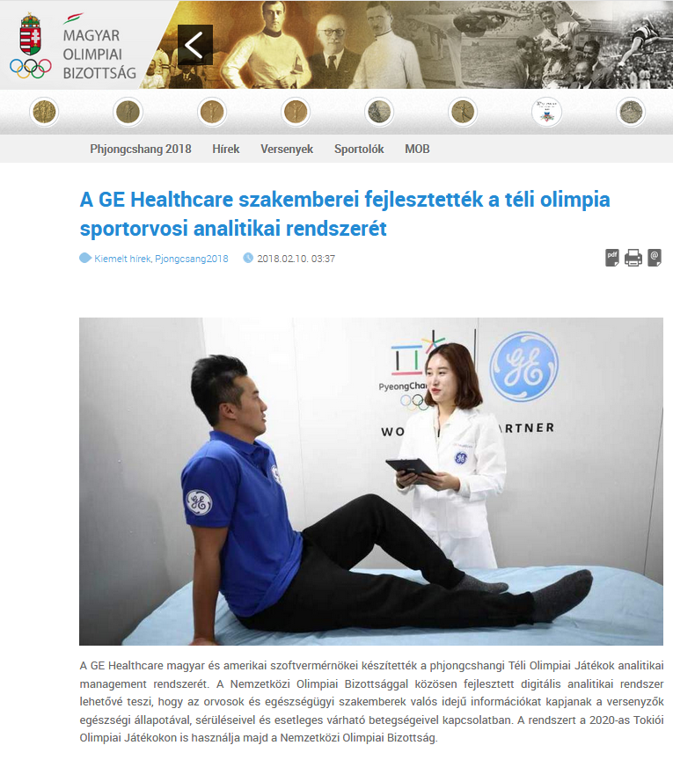

A GE Healthcare szakemberei fejlesztették a téli olimpia sportorvosi analitikai rendszerét

A GE Healthcare magyar és amerikai szoftvermérnökei készítették a phjongcshangi Téli Olimpiai Játékok analitikai management rendszerét. A Nemzetközi Olimpiai Bizottsággal közösen fejlesztett digitális analitikai rendszer lehetővé teszi, hogy az orvosok és egészségügyi szakemberek valós idejű információkat kapjanak a versenyzők egészségi állapotával, sérüléseivel és esetleges várható betegségeivel kapcsolatban. A rendszert a 2020-as Tokiói Olimpiai Játékokon is használja majd a Nemzetközi Olimpiai Bizottság.

Az alkalmazás olyan értékes információkat tesz elérhetővé egy helyen és felületen, mint például a sportoló sérüléseinek és betegségének adatai, a helyszín adatai, az alkalmazott sport- és edzési eljárások. A felhőben tárolt információk alapján a játékok egészségügyi személyzete átfogó képet kaphat a sportolók egészségi állapotáról, és gyors döntéseket hozhat a szükséges beavatkozás, vagy kezelés módjáról. Az alkalmazás célja továbbá, hogy az adatok elemzésének segítségével javítsa az olimpiai játékok biztonságát és segítse a résztvevők egészségének megőrzését.

A GE „Athlete Management Solution” (AMS; Sportorvosi Management Rendszer) többféle információt gyűjt össze és tesz elérhetővé, beleértve a sportolók vizsgálati eredményeit és diagnózisát, a képalkotó vizsgálatok (röntgen, MRI, stb.) eredményét, élettani információkat, sporteseményekkel kapcsolatos adatokat és a helyszínek adatait. Az alkalmazás mindezek alapján valós idejű elemzéseket biztosít, amelyek segítségével az egészségügyi dolgozók, személyre szabott kezelést nyújthatnak a sportolók részére, valamint beazonosíthatják az esetleges sérülések és betegségek tendenciáit és okait a Játékok alatt. Az alkalmazás jelzi például azokat a helyszíneket és veszélyforrásokat, ahol kiugró számban fordulnak elő sérülések, vagy tömegesen fordulnak elő betegségek egy meghatározott helyen és eseményen. A felhőalapú szolgáltatás megfelelő biztonsági ellenőrző eszközökkel van ellátva, és lehetővé teszi az orvosok számára az adatokhoz való internetes hozzáférést bárhol és bármikor - függetlenül attól, hogy a rendelőintézetben, a helyi kórházban, vagy éppen a szállodai szobájukban vannak-e.

„A digitalizáció révén a Nemzetközi Olimpiai Bizottság célja az, hogy megakadályozza a világszínvonalú sportolók sérülését a világeseményeken" - mondta Dr. Richard Budgett, a NOB orvosi és tudományos igazgatója. "A nyári és téli olimpiai játékokon 40 sportág képviselteti magát, és minden sportoló egyedülálló egészségügyi felügyeletet és gondoskodást igényel. Az AMS olyan információkat nyújt az egészségügyi személyzet részére, amelyek segítségével testre szabható a kezelés, így az olimpikonok a legjobb formájukban versenyezhetnek” – tette hozzá.

A magyar és amerikai IT szakemberek által fejlesztett digitális megoldás tükrözi a GE Healthcare elkötelezettségét a testre szabott egészségügy fejlesztése iránt, a betegellátás holisztikus megközelítésével, amely magában foglalja az orvosi diagnosztikát, a kezelést és a monitorozást is. Ezáltal a megfelelő időben, a megfelelő döntések és intézkedések születhetnek meg minden egyes beteg számára. Az alkalmazás figyelembe veszi az eltéréseket a sportoló kórtörténetében, edzéskörnyezetében és sportágában.

A rendszer többnyelvű, így a különböző országokban dolgozó orvosok az anyanyelvükön dolgozhatnak és működhetnek együtt más orvosokkal. A rendszer az angol, a francia, az arab, az orosz, a kínai, a japán, a német, a spanyol és a koreai nyelvet is támogatja. A Sportorvosi Management Rendszerben használt kifejezéseket és adatokat anyanyelvi lektorok szerkesztették és validálták. A digitális rendszer magában foglalja az orvosi rendelvényre beszerezhető gyógyszerek listáját is.

„Az alkalmazás összes funkciója azt a célt szolgálja, hogy információt biztosítson a Nemzetközi Olimpiai Bizottság és az egészségügyi személyzet részére, hogy minél gyorsabban és hatékonyabban legyenek képesek kezelni a sérüléseket és a betegségeket, annak érdekében, hogy a sportolók a lehető legjobb teljesítményüket érjék el és a lehető legjobb élményt nyújtsák a nézők számára” – mondta Ferik Attila, a GE Healthcare szoftverfejlesztési igazgatója, a magyar fejlesztőcsapat vezetője.

A rendszer alkalmazását már elsajátították az Amerikai Egyesült Államok Közegészségügyi Ellenőrzési Központ, a Koreai Közegészségügyi Ellenőrzési és Megelőzési Központ, valamint az Egyesült Királyság Közegészségügyi Ellenőrző és Fertőző Betegségek Felügyeleti Központ képviselői és munkatársai is, akik a Játékok során ezt használják majd a sportolók egészségügyi monitorozásához és irányításához.

(GE)

MEDIA: | MTV 1 – Ma reggel | MEDIA SPECIFICS
DATE: | 2018.02.12. | TYPE: | General electronic
PAGE: |  | Reach: | 250.000
Ad value (EUR) | 1000 | FREQUENCY: | -
HEADLINE: | Hungarian and American professionals of GE Healthcare developed the sport analitics system of the Olympic Winter Games
SUMMARY: | Hungarian and American software engineers of GE Healthcare developed the analytic management system of the Olympic Winter Games. Designed in partnership with the International Olympic Committee (IOC), the digital analytical system allows doctors and healthcare professionals get real-time data on the health status, injuries and possible illness of the competitors. The system will be used by the International Olympic Committee at the 2020 Tokyo Olympic Games as well .

https://www.mediaklikk.hu/video/ma-delelott-2018-02-12-i-adas-3/ (7’05”)

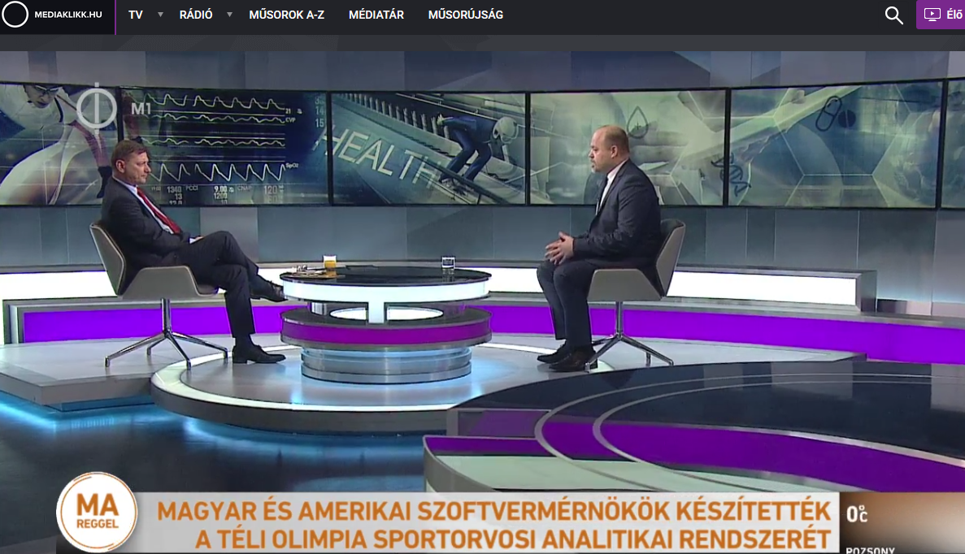

MEDIA: | Kossuth Rádió | MEDIA SPECIFICS
DATE: | 2018.02.14. | TYPE: | National electronic
PAGE: |  | Reach: | 450 000
Ad value (EUR) | 600 | FREQUENCY: | -
HEADLINE: | Interview with Attila Ferik
SUMMARY: | Hungarian and American software engineers of GE Healthcare developed the analytic management system of the Olympic Winter Games. Designed in partnership with the International Olympic Committee (IOC), the digital analytical system allows doctors and healthcare professionals get real-time data on the health status, injuries and possible illness of the competitors. The system will be used by the International Olympic Committee at the 2020 Tokyo Olympic Games as well .

https://www.mediaklikk.hu/radio-lejatszo-kossuth/?date=2018-02-14_15:35:00&enddate=undefined&ch=mr1

MEDIA: | Lánchíd Rádió | MEDIA SPECIFICS
DATE: | 2018.02.14. | TYPE: | National electronic
PAGE: |  | Reach: | 21 000
Ad value (EUR) | 1 000 | FREQUENCY: | -
HEADLINE: | Interview with Attila Ferik
SUMMARY: | Hungarian and American software engineers of GE Healthcare developed the analytic management system of the Olympic Winter Games. Designed in partnership with the International Olympic Committee (IOC), the digital analytical system allows doctors and healthcare professionals get real-time data on the health status, injuries and possible illness of the competitors. The system will be used by the International Olympic Committee at the 2020 Tokyo Olympic Games as well .

Audio is requested.

MEDIA: | marketinginfo.hu | MEDIA SPECIFICS
DATE: | 2018.02.16. | TYPE: | General Online
PAGE: |  | Reach: | n/a
Ad value (EUR) | n/a | FREQUENCY: | -
HEADLINE: | Hungarian development helps the sportsmen and doctors of the Winter Olympics
SUMMARY: | Hungarian and American software engineers of GE Healthcare developed the analytic management system of the Olympic Winter Games. Designed in partnership with the International Olympic Committee (IOC), the digital analytical system allows doctors and healthcare professionals get real-time data on the health status, injuries and possible illness of the competitors. The system will be used by the International Olympic Committee at the 2020 Tokyo Olympic Games as well .

http://www.marketinginfo.hu/hirek/article.php?id=48869&referer_id=rss
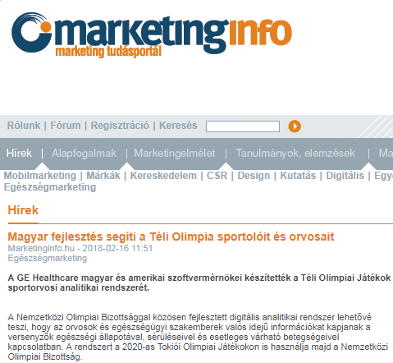

Az alkalmazás olyan értékes információkat tesz elérhetővé egy helyen és felületen, mint például a sportoló sérüléseinek és betegségének adatai, a helyszín adatai, az alkalmazott sport- és edzési- eljárások. A felhőben tárolt információk alapján a Játékok egészségügyi személyzete átfogó képet kaphat a sportolók egészségi állapotáról, és gyors döntéseket hozhat a szükséges beavatkozás, vagy kezelés módjáról. Az alkalmazás célja továbbá, hogy az adatok elemzésének segítségével javítsa az olimpiai játékok biztonságát és segítse a résztvevők egészségének megőrzését.
A GE "Athlete Management Solution" (AMS; Sportorvosi Management Rendszer) többféle információt gyűjt össze és tesz elérhetővé, beleértve a sportolók vizsgálati eredményeit és diagnózisát, a képalkotó vizsgálatok (röntgen, MRI, stb.) eredményét, élettani információkat, sporteseményekkel kapcsolatos adatokat és a helyszínek adatait. Az alkalmazás mindezek alapján valós idejű elemzéseket biztosít, amelyek segítségével az egészségügyi dolgozók, személyre szabott kezelést nyújthatnak a sportolók részére, valamint beazonosíthatják az esetleges sérülések és betegségek tendenciáit és okait a Játékok alatt. Az alkalmazás jelzi például azokat a helyszíneket és veszélyforrásokat, ahol kiugró számban fordulnak elő sérülések, vagy tömegesen fordulnak elő betegségek egy meghatározott helyen és eseményen. A felhőalapú szolgáltatás megfelelő biztonsági ellenőrző eszközökkel van ellátva, és lehetővé teszi az orvosok számára az adatokhoz való internetes hozzáférést bárhol és bármikor - függetlenül attól, hogy a rendelőintézetben, a helyi kórházban, vagy éppen a szállodai szobájukban vannak-e.
"A digitalizáció révén a Nemzetközi Olimpiai Bizottság célja az, hogy megakadályozza a világszínvonalú sportolók sérülését a világeseményeken" - mondta Dr. Richard Budgett, a NOB orvosi és tudományos igazgatója. "A nyári és téli olimpiai játékokon 40 sportág képviselteti magát, és minden sportoló egyedülálló egészségügyi felügyeletet és gondoskodást igényel. Az AMS olyan információkat nyújt az egészségügyi személyzet részére, amelyek segítségével testre szabható a kezelés, így az olimpikonok a legjobb formájukban versenyezhetnek" - tette hozzá.
A magyar és amerikai IT szakemberek által fejlesztett digitális megoldás tükrözi a GE Healthcare elkötelezettségét a testre szabott egészségügy fejlesztése iránt, a betegellátás holisztikus megközelítésével, amely magában foglalja az orvosi diagnosztikát, a kezelést és a monitorozást is. Ezáltal a megfelelő időben, a megfelelő döntések és intézkedések születhetnek meg minden egyes beteg számára. Az alkalmazás figyelembe veszi az eltéréseket a sportoló kórtörténetében, edzés-környezetében és sportágában.
A rendszer többnyelvű, így a különböző országokban dolgozó orvosok az anyanyelvükön dolgozhatnak és működhetnek együtt más orvosokkal. A rendszer az angol, a francia, az arab, az orosz, a kínai, a japán, a német, a spanyol és a koreai nyelvet is támogatja. A Sportorvosi Management Rendszerben használt kifejezéseket és adatokat anyanyelvi lektorok szerkesztették és validálták. A digitális rendszer magában foglalja az orvosi rendelvényre beszerezhető gyógyszerek listáját is.
"Az alkalmazás összes funkciója azt a célt szolgálja, hogy információt biztosítson a Nemzetközi Olimpiai Bizottság és az egészségügyi személyzet részére, hogy minél gyorsabban és hatékonyabban legyenek képesek kezelni a sérüléseket és a betegségeket, annak érdekében, hogy a sportolók a lehető legjobb teljesítményüket érjék el és a lehető legjobb élményt nyújtsák a nézők számára" - mondta Ferik Attila, a GE Healthcare szoftverfejlesztési igazgatója, a magyar fejlesztőcsapat vezetője.

MEDIA: | news4business.hu | MEDIA SPECIFICS
DATE: | 2018.02.16. | TYPE: | General Online
PAGE: |  | Reach: | 1.000
Ad value (EUR) | 161 | FREQUENCY: | -
HEADLINE: | GE: Hungarian development helps the sportsmen and doctors of the Winter Olympics
SUMMARY: | Hungarian and American software engineers of GE Healthcare developed the analytic management system of the Olympic Winter Games. Designed in partnership with the International Olympic Committee (IOC), the digital analytical system allows doctors and healthcare professionals get real-time data on the health status, injuries and possible illness of the competitors. The system will be used by the International Olympic Committee at the 2020 Tokyo Olympic Games as well .

http://www.news4business.hu/kozlemenyek/press_release.php?id=35803

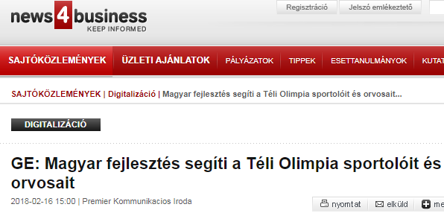

A GE Healthcare magyar és amerikai szoftvermérnökei készítették a Téli Olimpiai Játékok sportorvosi analitikai rendszerét.
A Nemzetközi Olimpiai Bizottsággal közösen fejlesztett digitális analitikai rendszer lehetővé teszi, hogy az orvosok és egészségügyi szakemberek valós idejű információkat kapjanak a versenyzők egészségi állapotával, sérüléseivel és esetleges várható betegségeivel kapcsolatban. A rendszert a 2020-as Tokiói Olimpiai Játékokon is használja majd a Nemzetközi Olimpiai Bizottság.

Az alkalmazás olyan értékes információkat tesz elérhetővé egy helyen és felületen, mint például a sportoló sérüléseinek és betegségének adatai, a helyszín adatai, az alkalmazott sport- és edzési- eljárások. A felhőben tárolt információk alapján a Játékok egészségügyi személyzete átfogó képet kaphat a sportolók egészségi állapotáról, és gyors döntéseket hozhat a szükséges beavatkozás, vagy kezelés módjáról. Az alkalmazás célja továbbá, hogy az adatok elemzésének segítségével javítsa az olimpiai játékok biztonságát és segítse a résztvevők egészségének megőrzését.
A GE "Athlete Management Solution" (AMS; Sportorvosi Management Rendszer) többféle információt gyűjt össze és tesz elérhetővé, beleértve a sportolók vizsgálati eredményeit és diagnózisát, a képalkotó vizsgálatok (röntgen, MRI, stb.) eredményét, élettani információkat, sporteseményekkel kapcsolatos adatokat és a helyszínek adatait. Az alkalmazás mindezek alapján valós idejű elemzéseket biztosít, amelyek segítségével az egészségügyi dolgozók, személyre szabott kezelést nyújthatnak a sportolók részére, valamint beazonosíthatják az esetleges sérülések és betegségek tendenciáit és okait a Játékok alatt. Az alkalmazás jelzi például azokat a helyszíneket és veszélyforrásokat, ahol kiugró számban fordulnak elő sérülések, vagy tömegesen fordulnak elő betegségek egy meghatározott helyen és eseményen. A felhőalapú szolgáltatás megfelelő biztonsági ellenőrző eszközökkel van ellátva, és lehetővé teszi az orvosok számára az adatokhoz való internetes hozzáférést bárhol és bármikor - függetlenül attól, hogy a rendelőintézetben, a helyi kórházban, vagy éppen a szállodai szobájukban vannak-e.
"A digitalizáció révén a Nemzetközi Olimpiai Bizottság célja az, hogy megakadályozza a világszínvonalú sportolók sérülését a világeseményeken" - mondta Dr. Richard Budgett, a NOB orvosi és tudományos igazgatója. "A nyári és téli olimpiai játékokon 40 sportág képviselteti magát, és minden sportoló egyedülálló egészségügyi felügyeletet és gondoskodást igényel. Az AMS olyan információkat nyújt az egészségügyi személyzet részére, amelyek segítségével testre szabható a kezelés, így az olimpikonok a legjobb formájukban versenyezhetnek" - tette hozzá.
A magyar és amerikai IT szakemberek által fejlesztett digitális megoldás tükrözi a GE Healthcare elkötelezettségét a testre szabott egészségügy fejlesztése iránt, a betegellátás holisztikus megközelítésével, amely magában foglalja az orvosi diagnosztikát, a kezelést és a monitorozást is. Ezáltal a megfelelő időben, a megfelelő döntések és intézkedések születhetnek meg minden egyes beteg számára. Az alkalmazás figyelembe veszi az eltéréseket a sportoló kórtörténetében, edzés-környezetében és sportágában.
A rendszer többnyelvű, így a különböző országokban dolgozó orvosok az anyanyelvükön dolgozhatnak és működhetnek együtt más orvosokkal. A rendszer az angol, a francia, az arab, az orosz, a kínai, a japán, a német, a spanyol és a koreai nyelvet is támogatja. A Sportorvosi Management Rendszerben használt kifejezéseket és adatokat anyanyelvi lektorok szerkesztették és validálták. A digitális rendszer magában foglalja az orvosi rendelvényre beszerezhető gyógyszerek listáját is.
"Az alkalmazás összes funkciója azt a célt szolgálja, hogy információt biztosítson a Nemzetközi Olimpiai Bizottság és az egészségügyi személyzet részére, hogy minél gyorsabban és hatékonyabban legyenek képesek kezelni a sérüléseket és a betegségeket, annak érdekében, hogy a sportolók a lehető legjobb teljesítményüket érjék el és a lehető legjobb élményt nyújtsák a nézők számára" - mondta Ferik Attila, a GE Healthcare szoftverfejlesztési igazgatója, a magyar fejlesztőcsapat vezetője.

MEDIA: | delmagyar.hu | MEDIA SPECIFICS
DATE: | 2018.02.22. | TYPE: | General Online
PAGE: |  | Reach: | 55.000
Ad value (EUR) | 419 | FREQUENCY: | -
HEADLINE: | Hungarian experts involved in developing the softwares of the Winter Olympics
SUMMARY: | Hungarian and American software engineers of GE Healthcare developed the analytic management system of the Olympic Winter Games. Designed in partnership with the International Olympic Committee (IOC), the digital analytical system allows doctors and healthcare professionals get real-time data on the health status, injuries and possible illness of the competitors. The system will be used by the International Olympic Committee at the 2020 Tokyo Olympic Games as well.

http://www.delmagyar.hu/teli-olimpia-2018-phjongcshang/magyar_szakemberek_is_fejlesztettek_a_teli_olimpia_szoftvereit/2550652/

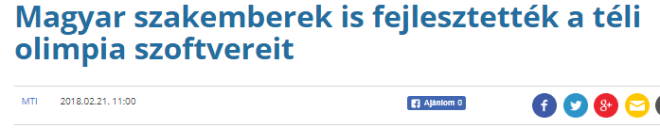
A vállalat tájékoztatása szerint a Nemzetközi Olimpiai Bizottsággal (NOB) közösen fejlesztett digitális analitikai rendszer (AMS) többféle információt gyűjt össze és tesz elérhetővé. Beleértve a sportolók vizsgálati eredményeit és diagnózisát, a képalkotó vizsgálatok (röntgen, MRI) eredményét, élettani információkat, sporteseményekkel kapcsolatos adatokat és a helyszínek adatait.
Az alkalmazás mindezek alapján valós idejű elemzéseket biztosít, amelyek segítségével az egészségügyi dolgozók személyre szabott kezelést nyújthatnak a sportolók részére. Továbbá beazonosíthatják az esetleges sérülések és betegségek tendenciáit és okait a játékok alatt. Az alkalmazás jelzi például azokat a helyszíneket és veszélyforrásokat, ahol kiugró számban fordulnak elő sérülések, vagy tömegesen fordulnak elő betegségek egy meghatározott helyen és eseményen.
A felhőalapú szolgáltatás megfelelő biztonsági ellenőrző eszközökkel van ellátva, és lehetővé teszi az orvosok számára az adatokhoz való internetes hozzáférést bárhol és bármikor - függetlenül attól, hogy a rendelőintézetben, a helyi kórházban, vagy éppen a szállodai szobájukban vannak-e.
"A digitalizáció révén a NOB célja az, hogy megakadályozza a világszínvonalú sportolók sérülését a világeseményeken" - mondta Richard Budgett, a NOB orvosi és tudományos igazgatója. "A nyári és téli olimpián 40 sportág képviselteti magát, és minden sportoló egyedülálló egészségügyi felügyeletet és gondoskodást igényel. Az AMS olyan információkat nyújt az egészségügyi személyzet részére, amelyek segítségével testre szabható a kezelés, így az olimpikonok a legjobb formájukban versenyezhetnek" - tette hozzá.
A rendszert a 2020-as tokiói játékokon is használja majd a NOB.

MEDIA: | m4sport.hu | MEDIA SPECIFICS
DATE: | 2018.02.21. | TYPE: | General Online
PAGE: |  | Reach: | n/a
Ad value (EUR) | n/a | FREQUENCY: | -
HEADLINE: | Hungarians involved in developing the analitic system of the Olympics
SUMMARY: | Hungarian and American software engineers of GE Healthcare developed the analytic management system of the Olympic Winter Games. Designed in partnership with the International Olympic Committee (IOC), the digital analytical system allows doctors and healthcare professionals get real-time data on the health status, injuries and possible illness of the competitors. The system will be used by the International Olympic Committee at the 2020 Tokyo Olympic Games as well.

https://www.m4sport.hu/teli-olimpia-2018/cikk/2018/02/21/magyarok-is-fejlesztettek-az-olimpia-sportorvosi-analitikai-rendszeret/

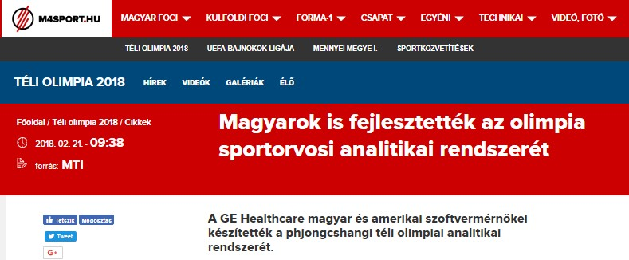

A vállalat tájékoztatása szerint a Nemzetközi Olimpiai Bizottsággal (NOB) közösen fejlesztett digitális analitikai rendszer (AMS) többféle információt gyűjt össze és tesz elérhetővé. Beleértve a sportolók vizsgálati eredményeit és diagnózisát, a képalkotó vizsgálatok (röntgen, MRI) eredményét, élettani információkat, sporteseményekkel kapcsolatos adatokat és a helyszínek adatait.
Az alkalmazás mindezek alapján valós idejű elemzéseket biztosít, amelyek segítségével az egészségügyi dolgozók személyre szabott kezelést nyújthatnak a sportolók részére. Továbbá beazonosíthatják az esetleges sérülések és betegségek tendenciáit és okait a játékok alatt. Az alkalmazás jelzi például azokat a helyszíneket és veszélyforrásokat, ahol kiugró számban fordulnak elő sérülések, vagy tömegesen fordulnak elő betegségek egy meghatározott helyen és eseményen.
A felhőalapú szolgáltatás megfelelő biztonsági ellenőrző eszközökkel van ellátva, és lehetővé teszi az orvosok számára az adatokhoz való internetes hozzáférést bárhol és bármikor - függetlenül attól, hogy a rendelőintézetben, a helyi kórházban, vagy éppen a szállodai szobájukban vannak-e.
„A digitalizáció révén a NOB célja az, hogy megakadályozza a világszínvonalú sportolók sérülését a világeseményeken” – mondta Richard Budgett, a NOB orvosi és tudományos igazgatója. „A nyári és téli olimpián 40 sportág képviselteti magát, és minden sportoló egyedülálló egészségügyi felügyeletet és gondoskodást igényel. Az AMS olyan információkat nyújt az egészségügyi személyzet részére, amelyek segítségével testre szabható a kezelés, így az olimpikonok a legjobb formájukban versenyezhetnek” – tette hozzá.
A rendszert a 2020-as tokiói játékokon is használja majd a NOB.

MEDIA: | szoljon.hu | MEDIA SPECIFICS
DATE: | 2018.02.21. | TYPE: | General Online
PAGE: |  | Reach: | 40.500
Ad value (EUR) | 580 | FREQUENCY: | -
HEADLINE: | Hungarian experts involved in developing the analitic system of sports doctors
SUMMARY: | Hungarian and American software engineers of GE Healthcare developed the analytic management system of the Olympic Winter Games. Designed in partnership with the International Olympic Committee (IOC), the digital analytical system allows doctors and healthcare professionals get real-time data on the health status, injuries and possible illness of the competitors. The system will be used by the International Olympic Committee at the 2020 Tokyo Olympic Games as well.
https://www.szoljon.hu/sport/nemzetkozi-sport/magyar-szakemberek-fejlesztettek-sportorvosi-analitikai-rendszert-994713/

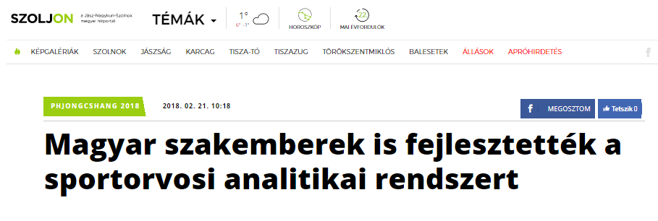

A GE Healthcare magyar és amerikai szoftvermérnökei készítették a phjongcshangi téli olimpiai analitikai rendszerét.
A vállalat tájékoztatása szerint a Nemzetközi Olimpiai Bizottsággal (NOB) közösen fejlesztett digitális analitikai rendszer (AMS) többféle információt gyűjt össze és tesz elérhetővé. Beleértve a sportolók vizsgálati eredményeit és diagnózisát, a képalkotó vizsgálatok (röntgen, MRI) eredményét, élettani információkat, sporteseményekkel kapcsolatos adatokat és a helyszínek adatait.
Az alkalmazás mindezek alapján valós idejű elemzéseket biztosít, amelyek segítségével az egészségügyi dolgozók személyre szabott kezelést nyújthatnak a sportolók részére. Továbbá beazonosíthatják az esetleges sérülések és betegségek tendenciáit és okait a játékok alatt. Az alkalmazás jelzi például azokat a helyszíneket és veszélyforrásokat, ahol kiugró számban fordulnak elő sérülések, vagy tömegesen fordulnak elő betegségek egy meghatározott helyen és eseményen.
A felhőalapú szolgáltatás megfelelő biztonsági ellenőrző eszközökkel van ellátva, és lehetővé teszi az orvosok számára az adatokhoz való internetes hozzáférést bárhol és bármikor – függetlenül attól, hogy a rendelőintézetben, a helyi kórházban, vagy éppen a szállodai szobájukban vannak-e.

„A digitalizáció révén a NOB célja az, hogy megakadályozza a világszínvonalú sportolók sérülését a világeseményeken” – mondta Richard Budgett, a NOB orvosi és tudományos igazgatója. „A nyári és téli olimpián 40 sportág képviselteti magát, és minden sportoló egyedülálló egészségügyi felügyeletet és gondoskodást igényel. Az AMS olyan információkat nyújt az egészségügyi személyzet részére, amelyek segítségével testre szabható a kezelés, így az olimpikonok a legjobb formájukban versenyezhetnek” – tette hozzá.
A rendszert a 2020-as tokiói játékokon is használja majd a NOB.
MEDIA: | kemma.hu | MEDIA SPECIFICS
DATE: | 2018.02.21. | TYPE: | General Online
PAGE: |  | Reach: | 39.200
Ad value (EUR) | 274 | FREQUENCY: | -
HEADLINE: | Hungarian experts involved in developing the analitic system of sports doctors
SUMMARY: | Hungarian and American software engineers of GE Healthcare developed the analytic management system of the Olympic Winter Games. Designed in partnership with the International Olympic Committee (IOC), the digital analytical system allows doctors and healthcare professionals get real-time data on the health status, injuries and possible illness of the competitors. The system will be used by the International Olympic Committee at the 2020 Tokyo Olympic Games as well.

https://www.kemma.hu/sport/nemzetkozi-sport/magyar-szakemberek-fejlesztettek-sportorvosi-analitikai-rendszert-971391/

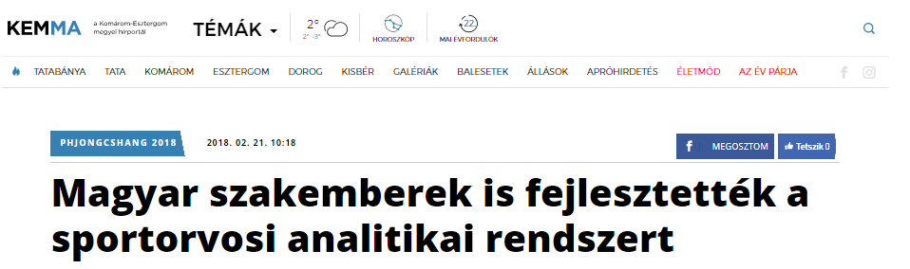

A GE Healthcare magyar és amerikai szoftvermérnökei készítették a phjongcshangi téli olimpiai analitikai rendszerét.
A vállalat tájékoztatása szerint a Nemzetközi Olimpiai Bizottsággal (NOB) közösen fejlesztett digitális analitikai rendszer (AMS) többféle információt gyűjt össze és tesz elérhetővé. Beleértve a sportolók vizsgálati eredményeit és diagnózisát, a képalkotó vizsgálatok (röntgen, MRI) eredményét, élettani információkat, sporteseményekkel kapcsolatos adatokat és a helyszínek adatait.
Az alkalmazás mindezek alapján valós idejű elemzéseket biztosít, amelyek segítségével az egészségügyi dolgozók személyre szabott kezelést nyújthatnak a sportolók részére. Továbbá beazonosíthatják az esetleges sérülések és betegségek tendenciáit és okait a játékok alatt. Az alkalmazás jelzi például azokat a helyszíneket és veszélyforrásokat, ahol kiugró számban fordulnak elő sérülések, vagy tömegesen fordulnak elő betegségek egy meghatározott helyen és eseményen.
A felhőalapú szolgáltatás megfelelő biztonsági ellenőrző eszközökkel van ellátva, és lehetővé teszi az orvosok számára az adatokhoz való internetes hozzáférést bárhol és bármikor – függetlenül attól, hogy a rendelőintézetben, a helyi kórházban, vagy éppen a szállodai szobájukban vannak-e.

„A digitalizáció révén a NOB célja az, hogy megakadályozza a világszínvonalú sportolók sérülését a világeseményeken” – mondta Richard Budgett, a NOB orvosi és tudományos igazgatója. „A nyári és téli olimpián 40 sportág képviselteti magát, és minden sportoló egyedülálló egészségügyi felügyeletet és gondoskodást igényel. Az AMS olyan információkat nyújt az egészségügyi személyzet részére, amelyek segítségével testre szabható a kezelés, így az olimpikonok a legjobb formájukban versenyezhetnek” – tette hozzá.
A rendszert a 2020-as tokiói játékokon is használja majd a NOB.
MEDIA: | baon.hu | MEDIA SPECIFICS
DATE: | 2018.02.21. | TYPE: | General Online
PAGE: |  | Reach: | 41.500
Ad value (EUR) | 580 | FREQUENCY: | -
HEADLINE: | Hungarian experts involved in developing the analitic system of sports doctors
SUMMARY: | Hungarian and American software engineers of GE Healthcare developed the analytic management system of the Olympic Winter Games. Designed in partnership with the International Olympic Committee (IOC), the digital analytical system allows doctors and healthcare professionals get real-time data on the health status, injuries and possible illness of the competitors. The system will be used by the International Olympic Committee at the 2020 Tokyo Olympic Games as well.

https://www.baon.hu/sport/nemzetkozi-sport/magyar-szakemberek-fejlesztettek-sportorvosi-analitikai-rendszert-1214903/
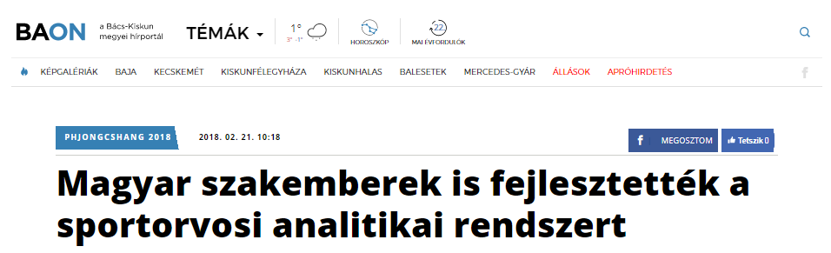

A GE Healthcare magyar és amerikai szoftvermérnökei készítették a phjongcshangi téli olimpiai analitikai rendszerét.
A vállalat tájékoztatása szerint a Nemzetközi Olimpiai Bizottsággal (NOB) közösen fejlesztett digitális analitikai rendszer (AMS) többféle információt gyűjt össze és tesz elérhetővé. Beleértve a sportolók vizsgálati eredményeit és diagnózisát, a képalkotó vizsgálatok (röntgen, MRI) eredményét, élettani információkat, sporteseményekkel kapcsolatos adatokat és a helyszínek adatait.
Az alkalmazás mindezek alapján valós idejű elemzéseket biztosít, amelyek segítségével az egészségügyi dolgozók személyre szabott kezelést nyújthatnak a sportolók részére. Továbbá beazonosíthatják az esetleges sérülések és betegségek tendenciáit és okait a játékok alatt. Az alkalmazás jelzi például azokat a helyszíneket és veszélyforrásokat, ahol kiugró számban fordulnak elő sérülések, vagy tömegesen fordulnak elő betegségek egy meghatározott helyen és eseményen.
A felhőalapú szolgáltatás megfelelő biztonsági ellenőrző eszközökkel van ellátva, és lehetővé teszi az orvosok számára az adatokhoz való internetes hozzáférést bárhol és bármikor – függetlenül attól, hogy a rendelőintézetben, a helyi kórházban, vagy éppen a szállodai szobájukban vannak-e.

„A digitalizáció révén a NOB célja az, hogy megakadályozza a világszínvonalú sportolók sérülését a világeseményeken” – mondta Richard Budgett, a NOB orvosi és tudományos igazgatója. „A nyári és téli olimpián 40 sportág képviselteti magát, és minden sportoló egyedülálló egészségügyi felügyeletet és gondoskodást igényel. Az AMS olyan információkat nyújt az egészségügyi személyzet részére, amelyek segítségével testre szabható a kezelés, így az olimpikonok a legjobb formájukban versenyezhetnek” – tette hozzá.
A rendszert a 2020-as tokiói játékokon is használja majd a NOB.
MEDIA: | bama.hu | MEDIA SPECIFICS
DATE: | 2018.02.21. | TYPE: | General Online
PAGE: |  | Reach: | 56.000
Ad value (EUR) | 580 | FREQUENCY: | -
HEADLINE: | Hungarian experts involved in developing the analitic system of sports doctors
SUMMARY: | Hungarian and American software engineers of GE Healthcare developed the analytic management system of the Olympic Winter Games. Designed in partnership with the International Olympic Committee (IOC), the digital analytical system allows doctors and healthcare professionals get real-time data on the health status, injuries and possible illness of the competitors. The system will be used by the International Olympic Committee at the 2020 Tokyo Olympic Games as well.

https://www.bama.hu/sport/nemzetkozi-sport/magyar-szakemberek-fejlesztettek-sportorvosi-analitikai-rendszert-1258641/

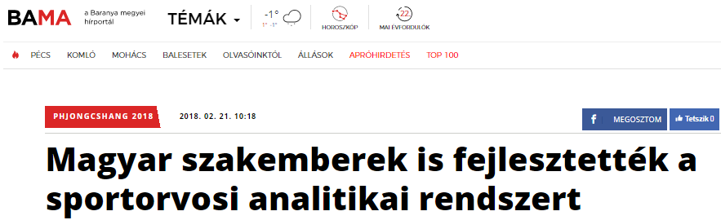

A GE Healthcare magyar és amerikai szoftvermérnökei készítették a phjongcshangi téli olimpiai analitikai rendszerét.
A vállalat tájékoztatása szerint a Nemzetközi Olimpiai Bizottsággal (NOB) közösen fejlesztett digitális analitikai rendszer (AMS) többféle információt gyűjt össze és tesz elérhetővé. Beleértve a sportolók vizsgálati eredményeit és diagnózisát, a képalkotó vizsgálatok (röntgen, MRI) eredményét, élettani információkat, sporteseményekkel kapcsolatos adatokat és a helyszínek adatait.
Az alkalmazás mindezek alapján valós idejű elemzéseket biztosít, amelyek segítségével az egészségügyi dolgozók személyre szabott kezelést nyújthatnak a sportolók részére. Továbbá beazonosíthatják az esetleges sérülések és betegségek tendenciáit és okait a játékok alatt. Az alkalmazás jelzi például azokat a helyszíneket és veszélyforrásokat, ahol kiugró számban fordulnak elő sérülések, vagy tömegesen fordulnak elő betegségek egy meghatározott helyen és eseményen.
A felhőalapú szolgáltatás megfelelő biztonsági ellenőrző eszközökkel van ellátva, és lehetővé teszi az orvosok számára az adatokhoz való internetes hozzáférést bárhol és bármikor – függetlenül attól, hogy a rendelőintézetben, a helyi kórházban, vagy éppen a szállodai szobájukban vannak-e.

„A digitalizáció révén a NOB célja az, hogy megakadályozza a világszínvonalú sportolók sérülését a világeseményeken” – mondta Richard Budgett, a NOB orvosi és tudományos igazgatója. „A nyári és téli olimpián 40 sportág képviselteti magát, és minden sportoló egyedülálló egészségügyi felügyeletet és gondoskodást igényel. Az AMS olyan információkat nyújt az egészségügyi személyzet részére, amelyek segítségével testre szabható a kezelés, így az olimpikonok a legjobb formájukban versenyezhetnek” – tette hozzá.
A rendszert a 2020-as tokiói játékokon is használja majd a NOB.
MEDIA: | heol.hu | MEDIA SPECIFICS
DATE: | 2018.02.21. | TYPE: | General Online
PAGE: |  | Reach: | 38.200
Ad value (EUR) | 580 | FREQUENCY: | -
HEADLINE: | Hungarian experts involved in developing the analitic system of sports doctors
SUMMARY: | Hungarian and American software engineers of GE Healthcare developed the analytic management system of the Olympic Winter Games. Designed in partnership with the International Olympic Committee (IOC), the digital analytical system allows doctors and healthcare professionals get real-time data on the health status, injuries and possible illness of the competitors. The system will be used by the International Olympic Committee at the 2020 Tokyo Olympic Games as well.

https://www.heol.hu/sport/nemzetkozi-sport/magyar-szakemberek-fejlesztettek-sportorvosi-analitikai-rendszert-1033585/

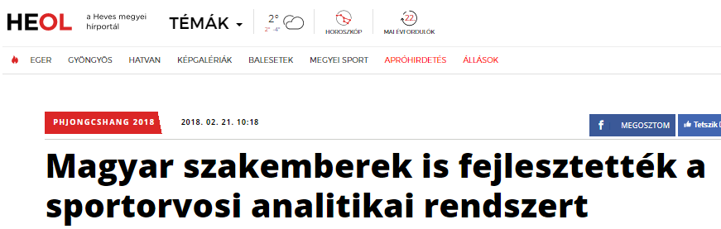

A GE Healthcare magyar és amerikai szoftvermérnökei készítették a phjongcshangi téli olimpiai analitikai rendszerét.
A vállalat tájékoztatása szerint a Nemzetközi Olimpiai Bizottsággal (NOB) közösen fejlesztett digitális analitikai rendszer (AMS) többféle információt gyűjt össze és tesz elérhetővé. Beleértve a sportolók vizsgálati eredményeit és diagnózisát, a képalkotó vizsgálatok (röntgen, MRI) eredményét, élettani információkat, sporteseményekkel kapcsolatos adatokat és a helyszínek adatait.
Az alkalmazás mindezek alapján valós idejű elemzéseket biztosít, amelyek segítségével az egészségügyi dolgozók személyre szabott kezelést nyújthatnak a sportolók részére. Továbbá beazonosíthatják az esetleges sérülések és betegségek tendenciáit és okait a játékok alatt. Az alkalmazás jelzi például azokat a helyszíneket és veszélyforrásokat, ahol kiugró számban fordulnak elő sérülések, vagy tömegesen fordulnak elő betegségek egy meghatározott helyen és eseményen.
A felhőalapú szolgáltatás megfelelő biztonsági ellenőrző eszközökkel van ellátva, és lehetővé teszi az orvosok számára az adatokhoz való internetes hozzáférést bárhol és bármikor – függetlenül attól, hogy a rendelőintézetben, a helyi kórházban, vagy éppen a szállodai szobájukban vannak-e.

„A digitalizáció révén a NOB célja az, hogy megakadályozza a világszínvonalú sportolók sérülését a világeseményeken” – mondta Richard Budgett, a NOB orvosi és tudományos igazgatója. „A nyári és téli olimpián 40 sportág képviselteti magát, és minden sportoló egyedülálló egészségügyi felügyeletet és gondoskodást igényel. Az AMS olyan információkat nyújt az egészségügyi személyzet részére, amelyek segítségével testre szabható a kezelés, így az olimpikonok a legjobb formájukban versenyezhetnek” – tette hozzá.
A rendszert a 2020-as tokiói játékokon is használja majd a NOB.
MEDIA: | sonline.hu | MEDIA SPECIFICS
DATE: | 2018.02.21. | TYPE: | General Online
PAGE: |  | Reach: | 39.400
Ad value (EUR) | 580 | FREQUENCY: | -
HEADLINE: | Hungarian experts involved in developing the analitic system of sports doctors
SUMMARY: | Hungarian and American software engineers of GE Healthcare developed the analytic management system of the Olympic Winter Games. Designed in partnership with the International Olympic Committee (IOC), the digital analytical system allows doctors and healthcare professionals get real-time data on the health status, injuries and possible illness of the competitors. The system will be used by the International Olympic Committee at the 2020 Tokyo Olympic Games as well.

https://www.sonline.hu/sport/nemzetkozi-sport/magyar-szakemberek-fejlesztettek-sportorvosi-analitikai-rendszert-972085/
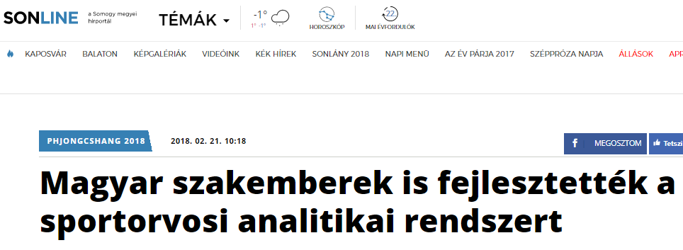

A GE Healthcare magyar és amerikai szoftvermérnökei készítették a phjongcshangi téli olimpiai analitikai rendszerét.
A vállalat tájékoztatása szerint a Nemzetközi Olimpiai Bizottsággal (NOB) közösen fejlesztett digitális analitikai rendszer (AMS) többféle információt gyűjt össze és tesz elérhetővé. Beleértve a sportolók vizsgálati eredményeit és diagnózisát, a képalkotó vizsgálatok (röntgen, MRI) eredményét, élettani információkat, sporteseményekkel kapcsolatos adatokat és a helyszínek adatait.
Az alkalmazás mindezek alapján valós idejű elemzéseket biztosít, amelyek segítségével az egészségügyi dolgozók személyre szabott kezelést nyújthatnak a sportolók részére. Továbbá beazonosíthatják az esetleges sérülések és betegségek tendenciáit és okait a játékok alatt. Az alkalmazás jelzi például azokat a helyszíneket és veszélyforrásokat, ahol kiugró számban fordulnak elő sérülések, vagy tömegesen fordulnak elő betegségek egy meghatározott helyen és eseményen.
A felhőalapú szolgáltatás megfelelő biztonsági ellenőrző eszközökkel van ellátva, és lehetővé teszi az orvosok számára az adatokhoz való internetes hozzáférést bárhol és bármikor – függetlenül attól, hogy a rendelőintézetben, a helyi kórházban, vagy éppen a szállodai szobájukban vannak-e.

„A digitalizáció révén a NOB célja az, hogy megakadályozza a világszínvonalú sportolók sérülését a világeseményeken” – mondta Richard Budgett, a NOB orvosi és tudományos igazgatója. „A nyári és téli olimpián 40 sportág képviselteti magát, és minden sportoló egyedülálló egészségügyi felügyeletet és gondoskodást igényel. Az AMS olyan információkat nyújt az egészségügyi személyzet részére, amelyek segítségével testre szabható a kezelés, így az olimpikonok a legjobb formájukban versenyezhetnek” – tette hozzá.
A rendszert a 2020-as tokiói játékokon is használja majd a NOB.
MEDIA: | teol.hu | MEDIA SPECIFICS
DATE: | 2018.02.21. | TYPE: | General Online
PAGE: |  | Reach: | 33.500
Ad value (EUR) | 580 | FREQUENCY: | -
HEADLINE: | Hungarian experts involved in developing the analitic system of sports doctors
SUMMARY: | Hungarian and American software engineers of GE Healthcare developed the analytic management system of the Olympic Winter Games. Designed in partnership with the International Olympic Committee (IOC), the digital analytical system allows doctors and healthcare professionals get real-time data on the health status, injuries and possible illness of the competitors. The system will be used by the International Olympic Committee at the 2020 Tokyo Olympic Games as well.

https://www.teol.hu/sport/nemzetkozi-sport/magyar-szakemberek-fejlesztettek-sportorvosi-analitikai-rendszert-1031763/

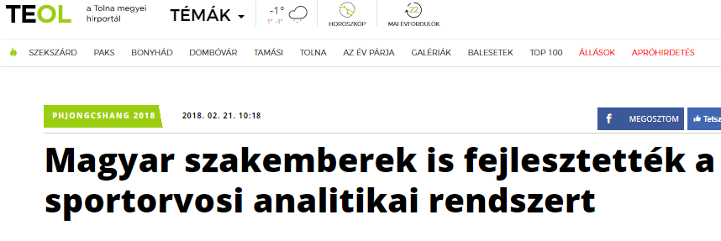

A GE Healthcare magyar és amerikai szoftvermérnökei készítették a phjongcshangi téli olimpiai analitikai rendszerét.
A vállalat tájékoztatása szerint a Nemzetközi Olimpiai Bizottsággal (NOB) közösen fejlesztett digitális analitikai rendszer (AMS) többféle információt gyűjt össze és tesz elérhetővé. Beleértve a sportolók vizsgálati eredményeit és diagnózisát, a képalkotó vizsgálatok (röntgen, MRI) eredményét, élettani információkat, sporteseményekkel kapcsolatos adatokat és a helyszínek adatait.
Az alkalmazás mindezek alapján valós idejű elemzéseket biztosít, amelyek segítségével az egészségügyi dolgozók személyre szabott kezelést nyújthatnak a sportolók részére. Továbbá beazonosíthatják az esetleges sérülések és betegségek tendenciáit és okait a játékok alatt. Az alkalmazás jelzi például azokat a helyszíneket és veszélyforrásokat, ahol kiugró számban fordulnak elő sérülések, vagy tömegesen fordulnak elő betegségek egy meghatározott helyen és eseményen.
A felhőalapú szolgáltatás megfelelő biztonsági ellenőrző eszközökkel van ellátva, és lehetővé teszi az orvosok számára az adatokhoz való internetes hozzáférést bárhol és bármikor – függetlenül attól, hogy a rendelőintézetben, a helyi kórházban, vagy éppen a szállodai szobájukban vannak-e.
„A digitalizáció révén a NOB célja az, hogy megakadályozza a világszínvonalú sportolók sérülését a világeseményeken” – mondta Richard Budgett, a NOB orvosi és tudományos igazgatója. „A nyári és téli olimpián 40 sportág képviselteti magát, és minden sportoló egyedülálló egészségügyi felügyeletet és gondoskodást igényel. Az AMS olyan információkat nyújt az egészségügyi személyzet részére, amelyek segítségével testre szabható a kezelés, így az olimpikonok a legjobb formájukban versenyezhetnek” – tette hozzá.
A rendszert a 2020-as tokiói játékokon is használja majd a NOB.
MEDIA: | duol.hu | MEDIA SPECIFICS
DATE: | 2018.02.21. | TYPE: | General Online
PAGE: |  | Reach: | 4.687
Ad value (EUR) | 339 | FREQUENCY: | -
HEADLINE: | Hungarian experts involved in developing the analitic system of sports doctors
SUMMARY: | Hungarian and American software engineers of GE Healthcare developed the analytic management system of the Olympic Winter Games. Designed in partnership with the International Olympic Committee (IOC), the digital analytical system allows doctors and healthcare professionals get real-time data on the health status, injuries and possible illness of the competitors. The system will be used by the International Olympic Committee at the 2020 Tokyo Olympic Games as well.

https://www.duol.hu/sport/nemzetkozi-sport/magyar-szakemberek-fejlesztettek-sportorvosi-analitikai-rendszert-2185843/

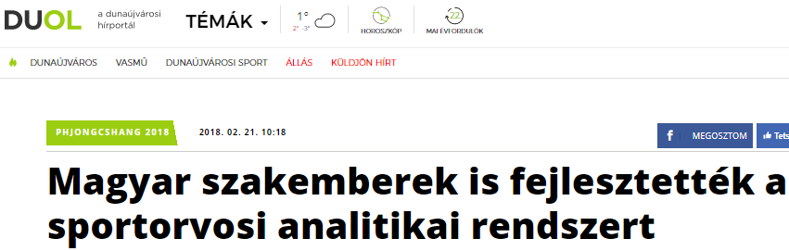

A GE Healthcare magyar és amerikai szoftvermérnökei készítették a phjongcshangi téli olimpiai analitikai rendszerét.
A vállalat tájékoztatása szerint a Nemzetközi Olimpiai Bizottsággal (NOB) közösen fejlesztett digitális analitikai rendszer (AMS) többféle információt gyűjt össze és tesz elérhetővé. Beleértve a sportolók vizsgálati eredményeit és diagnózisát, a képalkotó vizsgálatok (röntgen, MRI) eredményét, élettani információkat, sporteseményekkel kapcsolatos adatokat és a helyszínek adatait.
Az alkalmazás mindezek alapján valós idejű elemzéseket biztosít, amelyek segítségével az egészségügyi dolgozók személyre szabott kezelést nyújthatnak a sportolók részére. Továbbá beazonosíthatják az esetleges sérülések és betegségek tendenciáit és okait a játékok alatt. Az alkalmazás jelzi például azokat a helyszíneket és veszélyforrásokat, ahol kiugró számban fordulnak elő sérülések, vagy tömegesen fordulnak elő betegségek egy meghatározott helyen és eseményen.
A felhőalapú szolgáltatás megfelelő biztonsági ellenőrző eszközökkel van ellátva, és lehetővé teszi az orvosok számára az adatokhoz való internetes hozzáférést bárhol és bármikor – függetlenül attól, hogy a rendelőintézetben, a helyi kórházban, vagy éppen a szállodai szobájukban vannak-e.

„A digitalizáció révén a NOB célja az, hogy megakadályozza a világszínvonalú sportolók sérülését a világeseményeken” – mondta Richard Budgett, a NOB orvosi és tudományos igazgatója. „A nyári és téli olimpián 40 sportág képviselteti magát, és minden sportoló egyedülálló egészségügyi felügyeletet és gondoskodást igényel. Az AMS olyan információkat nyújt az egészségügyi személyzet részére, amelyek segítségével testre szabható a kezelés, így az olimpikonok a legjobb formájukban versenyezhetnek” – tette hozzá.
A rendszert a 2020-as tokiói játékokon is használja majd a NOB.
MEDIA: | zaol.hu | MEDIA SPECIFICS
DATE: | 2018.02.21. | TYPE: | General Online
PAGE: |  | Reach: | 12.938
Ad value (EUR) | 709 | FREQUENCY: | -
HEADLINE: | Hungarian experts involved in developing the analitic system of sports doctors
SUMMARY: | Hungarian and American software engineers of GE Healthcare developed the analytic management system of the Olympic Winter Games. Designed in partnership with the International Olympic Committee (IOC), the digital analytical system allows doctors and healthcare professionals get real-time data on the health status, injuries and possible illness of the competitors. The system will be used by the International Olympic Committee at the 2020 Tokyo Olympic Games as well.

https://www.zaol.hu/sport/nemzetkozi-sport/magyar-szakemberek-fejlesztettek-sportorvosi-analitikai-rendszert-2280549/

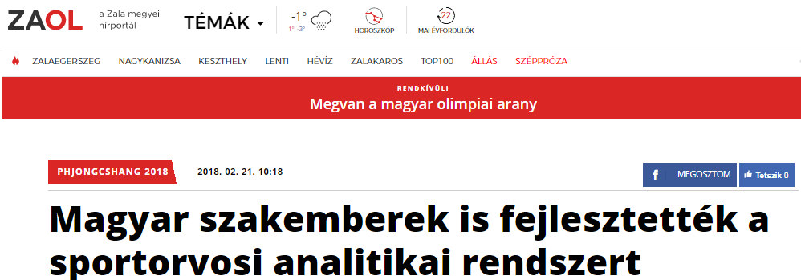

A GE Healthcare magyar és amerikai szoftvermérnökei készítették a phjongcshangi téli olimpiai analitikai rendszerét.
A vállalat tájékoztatása szerint a Nemzetközi Olimpiai Bizottsággal (NOB) közösen fejlesztett digitális analitikai rendszer (AMS) többféle információt gyűjt össze és tesz elérhetővé. Beleértve a sportolók vizsgálati eredményeit és diagnózisát, a képalkotó vizsgálatok (röntgen, MRI) eredményét, élettani információkat, sporteseményekkel kapcsolatos adatokat és a helyszínek adatait.
Az alkalmazás mindezek alapján valós idejű elemzéseket biztosít, amelyek segítségével az egészségügyi dolgozók személyre szabott kezelést nyújthatnak a sportolók részére. Továbbá beazonosíthatják az esetleges sérülések és betegségek tendenciáit és okait a játékok alatt. Az alkalmazás jelzi például azokat a helyszíneket és veszélyforrásokat, ahol kiugró számban fordulnak elő sérülések, vagy tömegesen fordulnak elő betegségek egy meghatározott helyen és eseményen.
A felhőalapú szolgáltatás megfelelő biztonsági ellenőrző eszközökkel van ellátva, és lehetővé teszi az orvosok számára az adatokhoz való internetes hozzáférést bárhol és bármikor – függetlenül attól, hogy a rendelőintézetben, a helyi kórházban, vagy éppen a szállodai szobájukban vannak-e.

„A digitalizáció révén a NOB célja az, hogy megakadályozza a világszínvonalú sportolók sérülését a világeseményeken” – mondta Richard Budgett, a NOB orvosi és tudományos igazgatója. „A nyári és téli olimpián 40 sportág képviselteti magát, és minden sportoló egyedülálló egészségügyi felügyeletet és gondoskodást igényel. Az AMS olyan információkat nyújt az egészségügyi személyzet részére, amelyek segítségével testre szabható a kezelés, így az olimpikonok a legjobb formájukban versenyezhetnek” – tette hozzá.
A rendszert a 2020-as tokiói játékokon is használja majd a NOB.
MEDIA: | veol.hu | MEDIA SPECIFICS
DATE: | 2018.02.21. | TYPE: | General Online
PAGE: |  | Reach: | 16.043
Ad value (EUR) | 709 | FREQUENCY: | -
HEADLINE: | Hungarian experts involved in developing the analitic system of sports doctors
SUMMARY: | Hungarian and American software engineers of GE Healthcare developed the analytic management system of the Olympic Winter Games. Designed in partnership with the International Olympic Committee (IOC), the digital analytical system allows doctors and healthcare professionals get real-time data on the health status, injuries and possible illness of the competitors. The system will be used by the International Olympic Committee at the 2020 Tokyo Olympic Games as well.

https://www.veol.hu/sport/nemzetkozi-sport/magyar-szakemberek-fejlesztettek-sportorvosi-analitikai-rendszert-2229335/

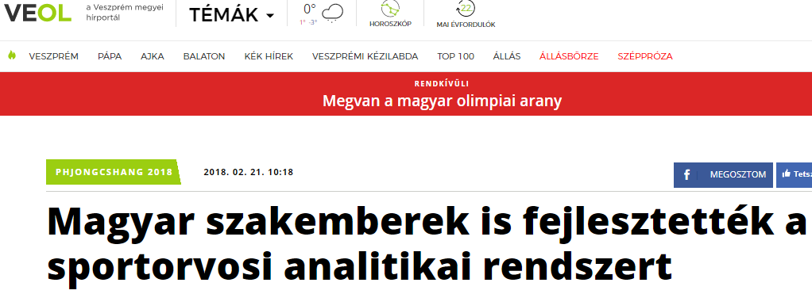

A GE Healthcare magyar és amerikai szoftvermérnökei készítették a phjongcshangi téli olimpiai analitikai rendszerét.
A vállalat tájékoztatása szerint a Nemzetközi Olimpiai Bizottsággal (NOB) közösen fejlesztett digitális analitikai rendszer (AMS) többféle információt gyűjt össze és tesz elérhetővé. Beleértve a sportolók vizsgálati eredményeit és diagnózisát, a képalkotó vizsgálatok (röntgen, MRI) eredményét, élettani információkat, sporteseményekkel kapcsolatos adatokat és a helyszínek adatait.
Az alkalmazás mindezek alapján valós idejű elemzéseket biztosít, amelyek segítségével az egészségügyi dolgozók személyre szabott kezelést nyújthatnak a sportolók részére. Továbbá beazonosíthatják az esetleges sérülések és betegségek tendenciáit és okait a játékok alatt. Az alkalmazás jelzi például azokat a helyszíneket és veszélyforrásokat, ahol kiugró számban fordulnak elő sérülések, vagy tömegesen fordulnak elő betegségek egy meghatározott helyen és eseményen.
A felhőalapú szolgáltatás megfelelő biztonsági ellenőrző eszközökkel van ellátva, és lehetővé teszi az orvosok számára az adatokhoz való internetes hozzáférést bárhol és bármikor – függetlenül attól, hogy a rendelőintézetben, a helyi kórházban, vagy éppen a szállodai szobájukban vannak-e.

„A digitalizáció révén a NOB célja az, hogy megakadályozza a világszínvonalú sportolók sérülését a világeseményeken” – mondta Richard Budgett, a NOB orvosi és tudományos igazgatója. „A nyári és téli olimpián 40 sportág képviselteti magát, és minden sportoló egyedülálló egészségügyi felügyeletet és gondoskodást igényel. Az AMS olyan információkat nyújt az egészségügyi személyzet részére, amelyek segítségével testre szabható a kezelés, így az olimpikonok a legjobb formájukban versenyezhetnek” – tette hozzá.
A rendszert a 2020-as tokiói játékokon is használja majd a NOB.
MEDIA: | nool.hu | MEDIA SPECIFICS
DATE: | 2018.02.21. | TYPE: | General Online
PAGE: |  | Reach: | 3.700
Ad value (EUR) | 322 | FREQUENCY: | -
HEADLINE: | Hungarian experts involved in developing the analitic system of sports doctors
SUMMARY: | Hungarian and American software engineers of GE Healthcare developed the analytic management system of the Olympic Winter Games. Designed in partnership with the International Olympic Committee (IOC), the digital analytical system allows doctors and healthcare professionals get real-time data on the health status, injuries and possible illness of the competitors. The system will be used by the International Olympic Committee at the 2020 Tokyo Olympic Games as well.

https://www.nool.hu/sport/nemzetkozi-sport/magyar-szakemberek-fejlesztettek-sportorvosi-analitikai-rendszert-2150165/

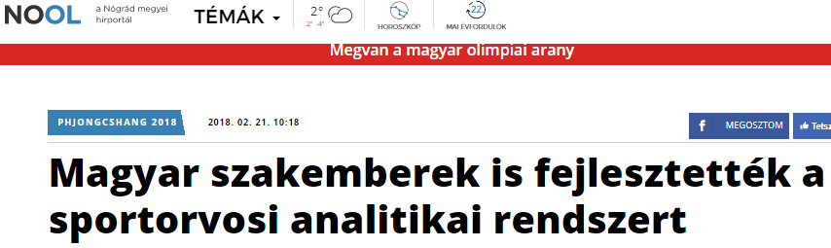

A GE Healthcare magyar és amerikai szoftvermérnökei készítették a phjongcshangi téli olimpiai analitikai rendszerét.
A vállalat tájékoztatása szerint a Nemzetközi Olimpiai Bizottsággal (NOB) közösen fejlesztett digitális analitikai rendszer (AMS) többféle információt gyűjt össze és tesz elérhetővé. Beleértve a sportolók vizsgálati eredményeit és diagnózisát, a képalkotó vizsgálatok (röntgen, MRI) eredményét, élettani információkat, sporteseményekkel kapcsolatos adatokat és a helyszínek adatait.
Az alkalmazás mindezek alapján valós idejű elemzéseket biztosít, amelyek segítségével az egészségügyi dolgozók személyre szabott kezelést nyújthatnak a sportolók részére. Továbbá beazonosíthatják az esetleges sérülések és betegségek tendenciáit és okait a játékok alatt. Az alkalmazás jelzi például azokat a helyszíneket és veszélyforrásokat, ahol kiugró számban fordulnak elő sérülések, vagy tömegesen fordulnak elő betegségek egy meghatározott helyen és eseményen.
A felhőalapú szolgáltatás megfelelő biztonsági ellenőrző eszközökkel van ellátva, és lehetővé teszi az orvosok számára az adatokhoz való internetes hozzáférést bárhol és bármikor – függetlenül attól, hogy a rendelőintézetben, a helyi kórházban, vagy éppen a szállodai szobájukban vannak-e.

„A digitalizáció révén a NOB célja az, hogy megakadályozza a világszínvonalú sportolók sérülését a világeseményeken” – mondta Richard Budgett, a NOB orvosi és tudományos igazgatója. „A nyári és téli olimpián 40 sportág képviselteti magát, és minden sportoló egyedülálló egészségügyi felügyeletet és gondoskodást igényel. Az AMS olyan információkat nyújt az egészségügyi személyzet részére, amelyek segítségével testre szabható a kezelés, így az olimpikonok a legjobb formájukban versenyezhetnek” – tette hozzá.
A rendszert a 2020-as tokiói játékokon is használja majd a NOB.
MEDIA: | beol.hu | MEDIA SPECIFICS
DATE: | 2018.02.21. | TYPE: | General Online
PAGE: |  | Reach: | 51.100
Ad value (EUR) | 580 | FREQUENCY: | -
HEADLINE: | Hungarian experts involved in developing the analitic system of sports doctors
SUMMARY: | Hungarian and American software engineers of GE Healthcare developed the analytic management system of the Olympic Winter Games. Designed in partnership with the International Olympic Committee (IOC), the digital analytical system allows doctors and healthcare professionals get real-time data on the health status, injuries and possible illness of the competitors. The system will be used by the International Olympic Committee at the 2020 Tokyo Olympic Games as well.

https://www.beol.hu/sport/nemzetkozi-sport/magyar-szakemberek-fejlesztettek-sportorvosi-analitikai-rendszert-1188681/

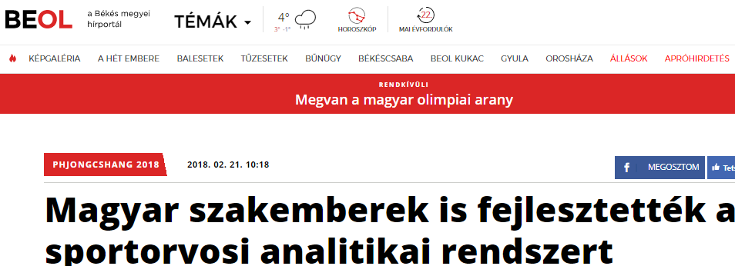

A GE Healthcare magyar és amerikai szoftvermérnökei készítették a phjongcshangi téli olimpiai analitikai rendszerét.
A vállalat tájékoztatása szerint a Nemzetközi Olimpiai Bizottsággal (NOB) közösen fejlesztett digitális analitikai rendszer (AMS) többféle információt gyűjt össze és tesz elérhetővé. Beleértve a sportolók vizsgálati eredményeit és diagnózisát, a képalkotó vizsgálatok (röntgen, MRI) eredményét, élettani információkat, sporteseményekkel kapcsolatos adatokat és a helyszínek adatait.
Az alkalmazás mindezek alapján valós idejű elemzéseket biztosít, amelyek segítségével az egészségügyi dolgozók személyre szabott kezelést nyújthatnak a sportolók részére. Továbbá beazonosíthatják az esetleges sérülések és betegségek tendenciáit és okait a játékok alatt. Az alkalmazás jelzi például azokat a helyszíneket és veszélyforrásokat, ahol kiugró számban fordulnak elő sérülések, vagy tömegesen fordulnak elő betegségek egy meghatározott helyen és eseményen.
A felhőalapú szolgáltatás megfelelő biztonsági ellenőrző eszközökkel van ellátva, és lehetővé teszi az orvosok számára az adatokhoz való internetes hozzáférést bárhol és bármikor – függetlenül attól, hogy a rendelőintézetben, a helyi kórházban, vagy éppen a szállodai szobájukban vannak-e.

„A digitalizáció révén a NOB célja az, hogy megakadályozza a világszínvonalú sportolók sérülését a világeseményeken” – mondta Richard Budgett, a NOB orvosi és tudományos igazgatója. „A nyári és téli olimpián 40 sportág képviselteti magát, és minden sportoló egyedülálló egészségügyi felügyeletet és gondoskodást igényel. Az AMS olyan információkat nyújt az egészségügyi személyzet részére, amelyek segítségével testre szabható a kezelés, így az olimpikonok a legjobb formájukban versenyezhetnek” – tette hozzá.
A rendszert a 2020-as tokiói játékokon is használja majd a NOB.
MEDIA: | szon.hu | MEDIA SPECIFICS
DATE: | 2018.02.21. | TYPE: | General Online
PAGE: |  | Reach: | 44.362
Ad value (EUR) | 245 | FREQUENCY: | -
HEADLINE: | Phjongchang 2018 - Hungarian experts involved in developing the analitic system of sports doctors of the Winter Olympics
SUMMARY: | Hungarian and American software engineers of GE Healthcare developed the analytic management system of the Olympic Winter Games. Designed in partnership with the International Olympic Committee (IOC), the digital analytical system allows doctors and healthcare professionals get real-time data on the health status, injuries and possible illness of the competitors. The system will be used by the International Olympic Committee at the 2020 Tokyo Olympic Games as well.

http://www.szon.hu/phjongcshang-2018-magyar-szakemberek-is-fejlesztettek-a-teli-olimpia-sportorvosi-analitikai-rendszeret/3773484

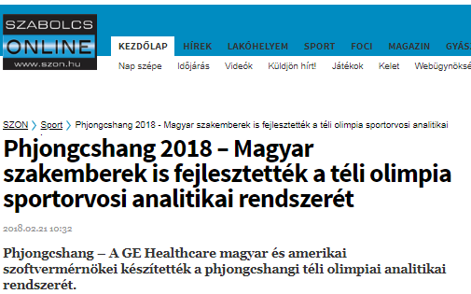

A vállalat tájékoztatása szerint a Nemzetközi Olimpiai Bizottsággal (NOB) közösen fejlesztett digitális analitikai rendszer (AMS) többféle információt gyűjt össze és tesz elérhetővé. Beleértve a sportolók vizsgálati eredményeit és diagnózisát, a képalkotó vizsgálatok (röntgen, MRI) eredményét, élettani információkat, sporteseményekkel kapcsolatos adatokat és a helyszínek adatait.
Az alkalmazás mindezek alapján valós idejű elemzéseket biztosít, amelyek segítségével az egészségügyi dolgozók személyre szabott kezelést nyújthatnak a sportolók részére. Továbbá beazonosíthatják az esetleges sérülések és betegségek tendenciáit és okait a játékok alatt. Az alkalmazás jelzi például azokat a helyszíneket és veszélyforrásokat, ahol kiugró számban fordulnak elő sérülések, vagy tömegesen fordulnak elő betegségek egy meghatározott helyen és eseményen.
A felhőalapú szolgáltatás megfelelő biztonsági ellenőrző eszközökkel van ellátva, és lehetővé teszi az orvosok számára az adatokhoz való internetes hozzáférést bárhol és bármikor – függetlenül attól, hogy a rendelőintézetben, a helyi kórházban, vagy éppen a szállodai szobájukban vannak-e.

“A digitalizáció révén a NOB célja az, hogy megakadályozza a világszínvonalú sportolók sérülését a világeseményeken” – mondta Richard Budgett, a NOB orvosi és tudományos igazgatója. “A nyári és téli olimpián 40 sportág képviselteti magát, és minden sportoló egyedülálló egészségügyi felügyeletet és gondoskodást igényel. Az AMS olyan információkat nyújt az egészségügyi személyzet részére, amelyek segítségével testre szabható a kezelés, így az olimpikonok a legjobb formájukban versenyezhetnek” – tette hozzá.
A rendszert a 2020-as tokiói játékokon is használja majd a NOB.
– MTI –

MEDIA: | haon.hu | MEDIA SPECIFICS
DATE: | 2018.02.21. | TYPE: | General Online
PAGE: |  | Reach: | 36.232
Ad value (EUR) | 245 | FREQUENCY: | -
HEADLINE: | Phjongchang 2018 - Hungarian experts involved in developing the analitic system of sports doctors of the Winter Olympics
SUMMARY: | Hungarian and American software engineers of GE Healthcare developed the analytic management system of the Olympic Winter Games. Designed in partnership with the International Olympic Committee (IOC), the digital analytical system allows doctors and healthcare professionals get real-time data on the health status, injuries and possible illness of the competitors. The system will be used by the International Olympic Committee at the 2020 Tokyo Olympic Games as well.

http://www.haon.hu/phjongcshang-2018-magyar-szakemberek-is-fejlesztettek-a-teli-olimpia-sportorvosi-analitikai-rendszeret/3773484

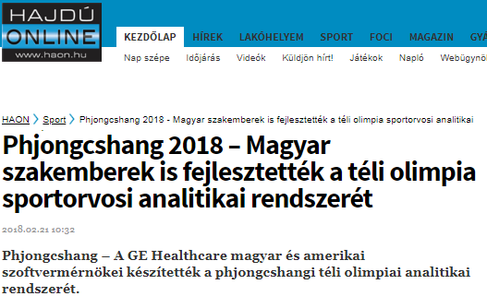

A vállalat tájékoztatása szerint a Nemzetközi Olimpiai Bizottsággal (NOB) közösen fejlesztett digitális analitikai rendszer (AMS) többféle információt gyűjt össze és tesz elérhetővé. Beleértve a sportolók vizsgálati eredményeit és diagnózisát, a képalkotó vizsgálatok (röntgen, MRI) eredményét, élettani információkat, sporteseményekkel kapcsolatos adatokat és a helyszínek adatait.
Az alkalmazás mindezek alapján valós idejű elemzéseket biztosít, amelyek segítségével az egészségügyi dolgozók személyre szabott kezelést nyújthatnak a sportolók részére. Továbbá beazonosíthatják az esetleges sérülések és betegségek tendenciáit és okait a játékok alatt. Az alkalmazás jelzi például azokat a helyszíneket és veszélyforrásokat, ahol kiugró számban fordulnak elő sérülések, vagy tömegesen fordulnak elő betegségek egy meghatározott helyen és eseményen.

A felhőalapú szolgáltatás megfelelő biztonsági ellenőrző eszközökkel van ellátva, és lehetővé teszi az orvosok számára az adatokhoz való internetes hozzáférést bárhol és bármikor – függetlenül attól, hogy a rendelőintézetben, a helyi kórházban, vagy éppen a szállodai szobájukban vannak-e.
“A digitalizáció révén a NOB célja az, hogy megakadályozza a világszínvonalú sportolók sérülését a világeseményeken” – mondta Richard Budgett, a NOB orvosi és tudományos igazgatója. “A nyári és téli olimpián 40 sportág képviselteti magát, és minden sportoló egyedülálló egészségügyi felügyeletet és gondoskodást igényel. Az AMS olyan információkat nyújt az egészségügyi személyzet részére, amelyek segítségével testre szabható a kezelés, így az olimpikonok a legjobb formájukban versenyezhetnek” – tette hozzá.
A rendszert a 2020-as tokiói játékokon is használja majd a NOB.
– MTI –

MEDIA: | boon.hu | MEDIA SPECIFICS
DATE: | 2018.02.21. | TYPE: | General Online
PAGE: |  | Reach: | 80.000
Ad value (EUR) | 245 | FREQUENCY: | -
HEADLINE: | Phjongchang 2018 - Hungarian experts involved in developing the analitic system of sports doctors of the Winter Olympics
SUMMARY: | Hungarian and American software engineers of GE Healthcare developed the analytic management system of the Olympic Winter Games. Designed in partnership with the International Olympic Committee (IOC), the digital analytical system allows doctors and healthcare professionals get real-time data on the health status, injuries and possible illness of the competitors. The system will be used by the International Olympic Committee at the 2020 Tokyo Olympic Games as well.

http://www.boon.hu/phjongcshang-2018-magyar-szakemberek-is-fejlesztettek-a-teli-olimpia-sportorvosi-analitikai-rendszeret/3773484

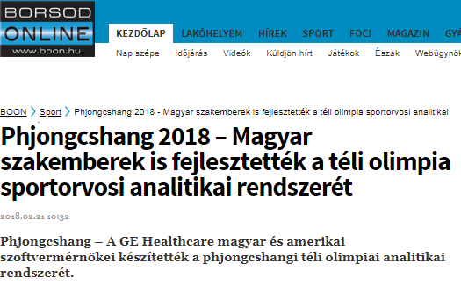
A vállalat tájékoztatása szerint a Nemzetközi Olimpiai Bizottsággal (NOB) közösen fejlesztett digitális analitikai rendszer (AMS) többféle információt gyűjt össze és tesz elérhetővé. Beleértve a sportolók vizsgálati eredményeit és diagnózisát, a képalkotó vizsgálatok (röntgen, MRI) eredményét, élettani információkat, sporteseményekkel kapcsolatos adatokat és a helyszínek adatait.
Az alkalmazás mindezek alapján valós idejű elemzéseket biztosít, amelyek segítségével az egészségügyi dolgozók személyre szabott kezelést nyújthatnak a sportolók részére. Továbbá beazonosíthatják az esetleges sérülések és betegségek tendenciáit és okait a játékok alatt. Az alkalmazás jelzi például azokat a helyszíneket és veszélyforrásokat, ahol kiugró számban fordulnak elő sérülések, vagy tömegesen fordulnak elő betegségek egy meghatározott helyen és eseményen.

A felhőalapú szolgáltatás megfelelő biztonsági ellenőrző eszközökkel van ellátva, és lehetővé teszi az orvosok számára az adatokhoz való internetes hozzáférést bárhol és bármikor – függetlenül attól, hogy a rendelőintézetben, a helyi kórházban, vagy éppen a szállodai szobájukban vannak-e.
“A digitalizáció révén a NOB célja az, hogy megakadályozza a világszínvonalú sportolók sérülését a világeseményeken” – mondta Richard Budgett, a NOB orvosi és tudományos igazgatója. “A nyári és téli olimpián 40 sportág képviselteti magát, és minden sportoló egyedülálló egészségügyi felügyeletet és gondoskodást igényel. Az AMS olyan információkat nyújt az egészségügyi személyzet részére, amelyek segítségével testre szabható a kezelés, így az olimpikonok a legjobb formájukban versenyezhetnek” – tette hozzá.
A rendszert a 2020-as tokiói játékokon is használja majd a NOB.
– MTI –

MEDIA: | mon.hu | MEDIA SPECIFICS
DATE: | 2018.02.21. | TYPE: | General Online
PAGE: |  | Reach: | 44.362
Ad value (EUR) | 245 | FREQUENCY: | -
HEADLINE: | Phjongchang 2018 - Hungarian experts involved in developing the analitic system of sports doctors of the Winter Olympics
SUMMARY: | Hungarian and American software engineers of GE Healthcare developed the analytic management system of the Olympic Winter Games. Designed in partnership with the International Olympic Committee (IOC), the digital analytical system allows doctors and healthcare professionals get real-time data on the health status, injuries and possible illness of the competitors. The system will be used by the International Olympic Committee at the 2020 Tokyo Olympic Games as well.

http://www.mon.hu/phjongcshang-2018-magyar-szakemberek-is-fejlesztettek-a-teli-olimpia-sportorvosi-analitikai-rendszeret/3773484

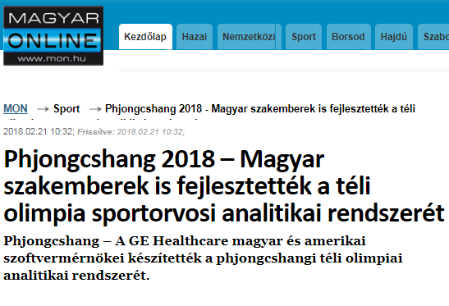
A vállalat tájékoztatása szerint a Nemzetközi Olimpiai Bizottsággal (NOB) közösen fejlesztett digitális analitikai rendszer (AMS) többféle információt gyűjt össze és tesz elérhetővé. Beleértve a sportolók vizsgálati eredményeit és diagnózisát, a képalkotó vizsgálatok (röntgen, MRI) eredményét, élettani információkat, sporteseményekkel kapcsolatos adatokat és a helyszínek adatait.
Az alkalmazás mindezek alapján valós idejű elemzéseket biztosít, amelyek segítségével az egészségügyi dolgozók személyre szabott kezelést nyújthatnak a sportolók részére. Továbbá beazonosíthatják az esetleges sérülések és betegségek tendenciáit és okait a játékok alatt. Az alkalmazás jelzi például azokat a helyszíneket és veszélyforrásokat, ahol kiugró számban fordulnak elő sérülések, vagy tömegesen fordulnak elő betegségek egy meghatározott helyen és eseményen.

A felhőalapú szolgáltatás megfelelő biztonsági ellenőrző eszközökkel van ellátva, és lehetővé teszi az orvosok számára az adatokhoz való internetes hozzáférést bárhol és bármikor – függetlenül attól, hogy a rendelőintézetben, a helyi kórházban, vagy éppen a szállodai szobájukban vannak-e.
“A digitalizáció révén a NOB célja az, hogy megakadályozza a világszínvonalú sportolók sérülését a világeseményeken” – mondta Richard Budgett, a NOB orvosi és tudományos igazgatója. “A nyári és téli olimpián 40 sportág képviselteti magát, és minden sportoló egyedülálló egészségügyi felügyeletet és gondoskodást igényel. Az AMS olyan információkat nyújt az egészségügyi személyzet részére, amelyek segítségével testre szabható a kezelés, így az olimpikonok a legjobb formájukban versenyezhetnek” – tette hozzá.
A rendszert a 2020-as tokiói játékokon is használja majd a NOB.
– MTI –

MEDIA: | szuperinfo.hu | MEDIA SPECIFICS
DATE: | 2018.02.21. | TYPE: | General Online
PAGE: |  | Reach: | n/a
Ad value (EUR) | n/a | FREQUENCY: | -
HEADLINE: | Phjongchang 2018 - Hungarian experts involved in developing the analitic system of sports doctors of the Winter Olympics
SUMMARY: | Hungarian and American software engineers of GE Healthcare developed the analytic management system of the Olympic Winter Games. Designed in partnership with the International Olympic Committee (IOC), the digital analytical system allows doctors and healthcare professionals get real-time data on the health status, injuries and possible illness of the competitors. The system will be used by the International Olympic Committee at the 2020 Tokyo Olympic Games as well.

http://www.szuperinfo.hu/phjongcshang-2018-magyar-szakemberek-is-fejlesztettek-a-teli-olimpia-sportorvosi-analitikai-rendszeret/3773484

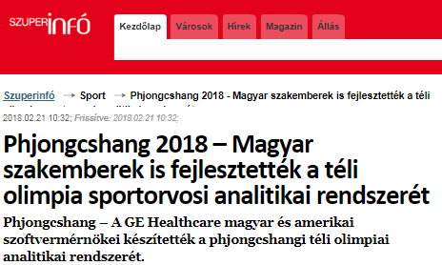
A vállalat tájékoztatása szerint a Nemzetközi Olimpiai Bizottsággal (NOB) közösen fejlesztett digitális analitikai rendszer (AMS) többféle információt gyűjt össze és tesz elérhetővé. Beleértve a sportolók vizsgálati eredményeit és diagnózisát, a képalkotó vizsgálatok (röntgen, MRI) eredményét, élettani információkat, sporteseményekkel kapcsolatos adatokat és a helyszínek adatait.
Az alkalmazás mindezek alapján valós idejű elemzéseket biztosít, amelyek segítségével az egészségügyi dolgozók személyre szabott kezelést nyújthatnak a sportolók részére. Továbbá beazonosíthatják az esetleges sérülések és betegségek tendenciáit és okait a játékok alatt. Az alkalmazás jelzi például azokat a helyszíneket és veszélyforrásokat, ahol kiugró számban fordulnak elő sérülések, vagy tömegesen fordulnak elő betegségek egy meghatározott helyen és eseményen.
A felhőalapú szolgáltatás megfelelő biztonsági ellenőrző eszközökkel van ellátva, és lehetővé teszi az orvosok számára az adatokhoz való internetes hozzáférést bárhol és bármikor – függetlenül attól, hogy a rendelőintézetben, a helyi kórházban, vagy éppen a szállodai szobájukban vannak-e.

“A digitalizáció révén a NOB célja az, hogy megakadályozza a világszínvonalú sportolók sérülését a világeseményeken” – mondta Richard Budgett, a NOB orvosi és tudományos igazgatója. “A nyári és téli olimpián 40 sportág képviselteti magát, és minden sportoló egyedülálló egészségügyi felügyeletet és gondoskodást igényel. Az AMS olyan információkat nyújt az egészségügyi személyzet részére, amelyek segítségével testre szabható a kezelés, így az olimpikonok a legjobb formájukban versenyezhetnek” – tette hozzá.
A rendszert a 2020-as tokiói játékokon is használja majd a NOB.
– MTI –

MEDIA: | erdon.ro | MEDIA SPECIFICS
DATE: | 2018.02.21. | TYPE: | General Online
PAGE: |  | Reach: | 168.000
Ad value (EUR) | 64 | FREQUENCY: | -
HEADLINE: | Phjongchang 2018 - Hungarian experts involved in developing the analitic system of sports doctors of the Winter Olympics
SUMMARY: | Hungarian and American software engineers of GE Healthcare developed the analytic management system of the Olympic Winter Games. Designed in partnership with the International Olympic Committee (IOC), the digital analytical system allows doctors and healthcare professionals get real-time data on the health status, injuries and possible illness of the competitors. The system will be used by the International Olympic Committee at the 2020 Tokyo Olympic Games as well.

http://www.erdon.ro/phjongcshang-2018-magyar-szakemberek-is-fejlesztettek-a-teli-olimpia-sportorvosi-analitikai-rendszeret/3773484

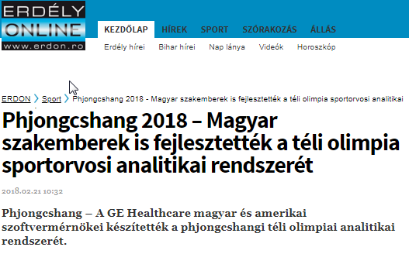
A vállalat tájékoztatása szerint a Nemzetközi Olimpiai Bizottsággal (NOB) közösen fejlesztett digitális analitikai rendszer (AMS) többféle információt gyűjt össze és tesz elérhetővé. Beleértve a sportolók vizsgálati eredményeit és diagnózisát, a képalkotó vizsgálatok (röntgen, MRI) eredményét, élettani információkat, sporteseményekkel kapcsolatos adatokat és a helyszínek adatait.
Az alkalmazás mindezek alapján valós idejű elemzéseket biztosít, amelyek segítségével az egészségügyi dolgozók személyre szabott kezelést nyújthatnak a sportolók részére. Továbbá beazonosíthatják az esetleges sérülések és betegségek tendenciáit és okait a játékok alatt. Az alkalmazás jelzi például azokat a helyszíneket és veszélyforrásokat, ahol kiugró számban fordulnak elő sérülések, vagy tömegesen fordulnak elő betegségek egy meghatározott helyen és eseményen.

A felhőalapú szolgáltatás megfelelő biztonsági ellenőrző eszközökkel van ellátva, és lehetővé teszi az orvosok számára az adatokhoz való internetes hozzáférést bárhol és bármikor – függetlenül attól, hogy a rendelőintézetben, a helyi kórházban, vagy éppen a szállodai szobájukban vannak-e.
“A digitalizáció révén a NOB célja az, hogy megakadályozza a világszínvonalú sportolók sérülését a világeseményeken” – mondta Richard Budgett, a NOB orvosi és tudományos igazgatója. “A nyári és téli olimpián 40 sportág képviselteti magát, és minden sportoló egyedülálló egészségügyi felügyeletet és gondoskodást igényel. Az AMS olyan információkat nyújt az egészségügyi személyzet részére, amelyek segítségével testre szabható a kezelés, így az olimpikonok a legjobb formájukban versenyezhetnek” – tette hozzá.
A rendszert a 2020-as tokiói játékokon is használja majd a NOB.
– MTI –

MEDIA: | publicnow.com | MEDIA SPECIFICS
DATE: | 2018.02.06. | TYPE: | General Online
PAGE: |  | Reach: | n/a
Ad value (EUR) | n/a | FREQUENCY: | -
HEADLINE: | Hungarian and American experts of GE HEALTHCARE developed the analitic system of sports doctors of the Winter Olympics
SUMMARY: | Hungarian and American software engineers of GE Healthcare developed the analytic management system of the Olympic Winter Games. Designed in partnership with the International Olympic Committee (IOC), the digital analytical system allows doctors and healthcare professionals get real-time data on the health status, injuries and possible illness of the competitors. The system will be used by the International Olympic Committee at the 2020 Tokyo Olympic Games as well.

http://www.publicnow.com/view/FDAC95D1EDB202973975724368C10707DD157D6B?2018-02-06-17:30:10+00:00-xxx14

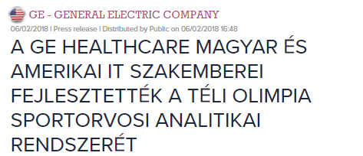
PyeongChang, Budapest; 2018. február 6. - A GE Healthcare magyar és amerikai szoftvermérnökei készítették a Téli Olimpiai Játékok analitikai management rendszerét. A Nemzetközi Olimpiai Bizottsággal közösen fejlesztett digitális analitikai rendszer lehetővé teszi, hogy az orvosok és egészségügyi szakemberek valós idejű információkat kapjanak a versenyzők egészségi állapotával, sérüléseivel és esetleges várható betegségeivel kapcsolatban. A rendszert a 2020-as Tokiói Olimpiai Játékokon is használja majd a Nemzetközi Olimpiai Bizottság.
Az alkalmazás olyan értékes információkat tesz elérhetővé egy helyen és felületen, mint például a sportoló sérüléseinek és betegségének adatai, a helyszín adatai, az alkalmazott sport- és edzési- eljárások. A felhőben tárolt információk alapján a Játékok egészségügyi személyzete átfogó képet kaphat a sportolók egészségi állapotáról, és gyors döntéseket hozhat a szükséges beavatkozás, vagy kezelés módjáról. Az alkalmazás célja továbbá, hogy az adatok elemzésének segítségével javítsa az olimpiai játékok biztonságát és segítse a résztvevők egészségének megőrzését.

A GE 'Athlete Management Solution' (AMS; Sportorvosi Management Rendszer) többféle információt gyűjt össze és tesz elérhetővé, beleértve a sportolók vizsgálati eredményeit és diagnózisát, a képalkotó vizsgálatok (röntgen, MRI, stb.) eredményét, élettani információkat, sporteseményekkel kapcsolatos adatokat és a helyszínek adatait. Az alkalmazás mindezek alapján valós idejű elemzéseket biztosít, amelyek segítségével az egészségügyi dolgozók, személyre szabott kezelést nyújthatnak a sportolók részére, valamint beazonosíthatják az esetleges sérülések és betegségek tendenciáit és okait a Játékok alatt. Az alkalmazás jelzi például azokat a helyszíneket és veszélyforrásokat, ahol kiugró számban fordulnak elő sérülések, vagy tömegesen fordulnak elő betegségek egy meghatározott helyen és eseményen. A felhőalapú szolgáltatás megfelelő biztonsági ellenőrző eszközökkel van ellátva, és lehetővé teszi az orvosok számára az adatokhoz való internetes hozzáférést bárhol és bármikor - függetlenül attól, hogy a rendelőintézetben, a helyi kórházban, vagy éppen a szállodai szobájukban vannak-e.
'A digitalizáció révén a Nemzetközi Olimpiai Bizottság célja az, hogy megakadályozza a világszínvonalú sportolók sérülését a világeseményeken' - mondta Dr. Richard Budgett, a NOB orvosi és tudományos igazgatója. 'A nyári és téli olimpiai játékokon 40 sportág képviselteti magát, és minden sportoló egyedülálló egészségügyi felügyeletet és gondoskodást igényel. Az AMS olyan információkat nyújt az egészségügyi személyzet részére, amelyek segítségével testre szabható a kezelés, így az olimpikonok a legjobb formájukban versenyezhetnek' - tette hozzá.
A magyar és amerikai IT szakemberek által fejlesztett digitális megoldás tükrözi a GE Healthcare elkötelezettségét a testre szabott egészségügy fejlesztése iránt, a betegellátás holisztikus megközelítésével, amely magában foglalja az orvosi diagnosztikát, a kezelést és a monitorozást is. Ezáltal a megfelelő időben, a megfelelő döntések és intézkedések születhetnek meg minden egyes beteg számára. Az alkalmazás figyelembe veszi az eltéréseket a sportoló kórtörténetében, edzés-környezetében és sportágában.
A rendszer többnyelvű, így a különböző országokban dolgozó orvosok az anyanyelvükön dolgozhatnak és működhetnek együtt más orvosokkal. A rendszer az angol, a francia, az arab, az orosz, a kínai, a japán, a német, a spanyol és a koreai nyelvet is támogatja. A Sportorvosi Management Rendszerben használt kifejezéseket és adatokat anyanyelvi lektorok szerkesztették és validálták. A digitális rendszer magában foglalja az orvosi rendelvényre beszerezhető gyógyszerek listáját is.
'Az alkalmazás összes funkciója azt a célt szolgálja, hogy információt biztosítson a Nemzetközi Olimpiai Bizottság és az egészségügyi személyzet részére, hogy minél gyorsabban és hatékonyabban legyenek képesek kezelni a sérüléseket és a betegségeket, annak érdekében, hogy a sportolók a lehető legjobb teljesítményüket érjék el és a lehető legjobb élményt nyújtsák a nézők számára' - mondta Ferik Attila, a GE Healthcare szoftverfejlesztési igazgatója, a magyar fejlesztőcsapat vezetője.
A rendszer alkalmazását már elsajátították az Amerikai Egyesült Államok Közegészségügyi Ellenőrzési Központ, a Koreai Közegészségügyi Ellenőrzési és Megelőzési Központ, valamint az Egyesült Királyság Közegészségügyi Ellenőrző és Fertőző Betegségek Felügyeleti Központ képviselői és munkatársai is, akik a Játékok során ezt használják majd a sportolók egészségügyi monitorozásához és irányításához.
További információk
Piskóti Attila / Tölgyi Kriszta  Premier Next Communications  Tel: +36 1/483-1860, +36 30/915-9002  E-mail: sajto@premiercom.hu | Galli Edit  GE Hungary  Tel.: +36 1/237-6812; +36 70/436-9979  E-mail: edit.galli@ge.com
GE Healthcare-ről
A GE Healthcare gyökeresen alakítja át a technológiákat és a szolgáltatásokat annak érdekében, hogy a magasabb minőségű és megfizethető egészségügy iránt megnövekedett igényt szerte a világon kielégítse. A GE Healthcare egészségügyi szakemberek részére biztosít megoldásokat az orvosi képalkotó programoktól, informatikai és szofver megoldásoktól, beteg felügyeleti rendszerektől kezdve a diagnosztikán, gyógyszerkutatásokon át, egészen a biotechnológiai gyártási technológiákig, hogy azok kiváló egészségügyi szolgáltatást nyújthassanak betegeiknek.

MEDIA: | Rádió 1 | MEDIA SPECIFICS
DATE: | 2018.02.15. 6:00, 7:00, 9:00 (2:24-2:52) | TYPE: | National electronic
PAGE: |  | Reach: | 1.321.000
Ad value (EUR) | n/a | FREQUENCY: | -
HEADLINE: | Hungarian and American experts of GE HEALTHCARE developed the analitic system of sports doctors of the Winter Olympics
SUMMARY: | Hungarian and American software engineers of GE Healthcare developed the analytic management system of the Olympic Winter Games. Designed in partnership with the International Olympic Committee (IOC), the digital analytical system allows doctors and healthcare professionals get real-time data on the health status, injuries and possible illness of the competitors. The system will be used by the International Olympic Committee at the 2020 Tokyo Olympic Games as well.

http://premiercom.hu/download/GE/Radio1_02.15_hirek.mp3

MEDIA: | ipit.hu | MEDIA SPECIFICS
DATE: | 2018.02.08. | TYPE: | General Online
PAGE: |  | Reach: | n/a
Ad value (EUR) | n/a | FREQUENCY: | -
HEADLINE: | Hungarian development helps the sportsmen and doctors of the Winter Olympics
SUMMARY: | Hungarian and American software engineers of GE Healthcare developed the analytic management system of the Olympic Winter Games. Designed in partnership with the International Olympic Committee (IOC), the digital analytical system allows doctors and healthcare professionals get real-time data on the health status, injuries and possible illness of the competitors. The system will be used by the International Olympic Committee at the 2020 Tokyo Olympic Games as well.

https://ipit.hu/magyar-fejlesztes-segiti-a-teli-olimpia-sportoloit-es-orvosait

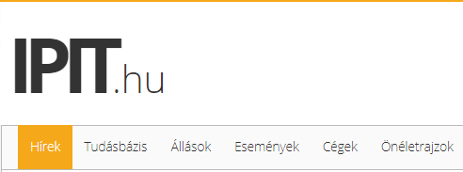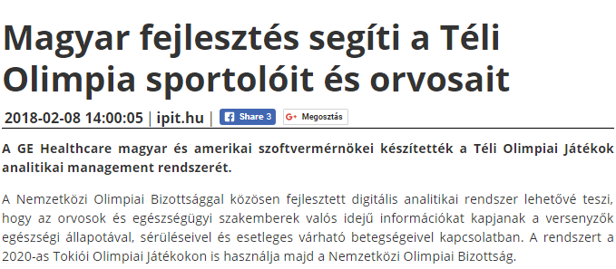

Az alkalmazás olyan értékes információkat tesz elérhetővé egy helyen és felületen, mint például a sportoló sérüléseinek és betegségének adatai, a helyszín adatai, az alkalmazott sport- és edzési- eljárások. A felhőben tárolt információk alapján a Játékok egészségügyi személyzete átfogó képet kaphat a sportolók egészségi állapotáról, és gyors döntéseket hozhat a szükséges beavatkozás, vagy kezelés módjáról. Az alkalmazás célja továbbá, hogy az adatok elemzésének segítségével javítsa az olimpiai játékok biztonságát és segítse a résztvevők egészségének megőrzését.
A GE „Athlete Management Solution” (AMS; Sportorvosi Management Rendszer) többféle információt gyűjt össze és tesz elérhetővé, beleértve a sportolók vizsgálati eredményeit és diagnózisát, a képalkotó vizsgálatok (röntgen, MRI, stb.) eredményét, élettani információkat, sporteseményekkel kapcsolatos adatokat és a helyszínek adatait. Az alkalmazás mindezek alapján valós idejű elemzéseket biztosít, amelyek segítségével az egészségügyi dolgozók, személyre szabott kezelést nyújthatnak a sportolók részére, valamint beazonosíthatják az esetleges sérülések és betegségek tendenciáit és okait a Játékok alatt.
Az alkalmazás jelzi például azokat a helyszíneket és veszélyforrásokat, ahol kiugró számban fordulnak elő sérülések, vagy tömegesen fordulnak elő betegségek egy meghatározott helyen és eseményen. A felhőalapú szolgáltatás megfelelő biztonsági ellenőrző eszközökkel van ellátva, és lehetővé teszi az orvosok számára az adatokhoz való internetes hozzáférést bárhol és bármikor – függetlenül attól, hogy a rendelőintézetben, a helyi kórházban, vagy éppen a szállodai szobájukban vannak-e.
„A digitalizáció révén a Nemzetközi Olimpiai Bizottság célja az, hogy megakadályozza a világszínvonalú sportolók sérülését a világeseményeken" - mondta Dr. Richard Budgett, a NOB orvosi és tudományos igazgatója. "A nyári és téli olimpiai játékokon 40 sportág képviselteti magát, és minden sportoló egyedülálló egészségügyi felügyeletet és gondoskodást igényel. Az AMS olyan információkat nyújt az egészségügyi személyzet részére, amelyek segítségével testre szabható a kezelés, így az olimpikonok a legjobb formájukban versenyezhetnek” – tette hozzá.
A magyar és amerikai IT szakemberek által fejlesztett digitális megoldás tükrözi a GE Healthcare elkötelezettségét a testre szabott egészségügy fejlesztése iránt, a betegellátás holisztikus megközelítésével, amely magában foglalja az orvosi diagnosztikát, a kezelést és a monitorozást is. Ezáltal a megfelelő időben, a megfelelő döntések és intézkedések születhetnek meg minden egyes beteg számára. Az alkalmazás figyelembe veszi az eltéréseket a sportoló kórtörténetében, edzés-környezetében és sportágában.
A rendszer többnyelvű, így a különböző országokban dolgozó orvosok az anyanyelvükön dolgozhatnak és működhetnek együtt más orvosokkal. A rendszer az angol, a francia, az arab, az orosz, a kínai, a japán, a német, a spanyol és a koreai nyelvet is támogatja. A Sportorvosi Management Rendszerben használt kifejezéseket és adatokat anyanyelvi lektorok szerkesztették és validálták. A digitális rendszer magában foglalja az orvosi rendelvényre beszerezhető gyógyszerek listáját is.
„Az alkalmazás összes funkciója azt a célt szolgálja, hogy információt biztosítson a Nemzetközi Olimpiai Bizottság és az egészségügyi személyzet részére, hogy minél gyorsabban és hatékonyabban legyenek képesek kezelni a sérüléseket és a betegségeket, annak érdekében, hogy a sportolók a lehető legjobb teljesítményüket érjék el és a lehető legjobb élményt nyújtsák a nézők számára” – mondta Ferik Attila, a GE Healthcare szoftverfejlesztési igazgatója, a magyar fejlesztőcsapat vezetője.
A rendszer alkalmazását már elsajátították az Amerikai Egyesült Államok Közegészségügyi Ellenőrzési Központ, a Koreai Közegészségügyi Ellenőrzési és Megelőzési Központ, valamint az Egyesült Királyság Közegészségügyi Ellenőrző és Fertőző Betegségek Felügyeleti Központ képviselői és munkatársai is, akik a Játékok során ezt használják majd a sportolók egészségügyi monitorozásához és irányításához.
A GE Healthcare gyökeresen alakítja át a technológiákat és a szolgáltatásokat annak érdekében, hogy a magasabb minőségű és megfizethető egészségügy iránt megnövekedett igényt szerte a világon kielégítse. A GE Healthcare egészségügyi szakemberek részére biztosít megoldásokat az orvosi képalkotó programoktól, informatikai és szofver megoldásoktól, beteg felügyeleti rendszerektől kezdve a diagnosztikán, gyógyszerkutatásokon át, egészen a biotechnológiai gyártási technológiákig, hogy azok kiváló egészségügyi szolgáltatást nyújthassanak betegeiknek.

MEDIA: | kisalfold.hu | MEDIA SPECIFICS
DATE: | 2018.02.23. | TYPE: | General Online
PAGE: |  | Reach: | 72.637
Ad value (EUR) | 709 | FREQUENCY: | -
HEADLINE: | Hungarian experts involved in developing the softwares of the Winter Olympics
SUMMARY: | Hungarian and American software engineers of GE Healthcare developed the analytic management system of the Olympic Winter Games. Designed in partnership with the International Olympic Committee (IOC), the digital analytical system allows doctors and healthcare professionals get real-time data on the health status, injuries and possible illness of the competitors. The system will be used by the International Olympic Committee at the 2020 Tokyo Olympic Games as well.

https://www.hirstart.hu/hk/20180221_magyar_szakemberek_is_fejlesztettek_a_sportorvosi_analitikai_rendszert

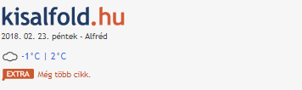
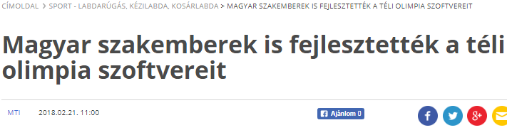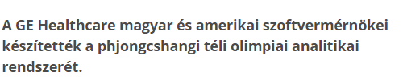

A vállalat tájékoztatása szerint a Nemzetközi Olimpiai Bizottsággal (NOB) közösen fejlesztett digitális analitikai rendszer (AMS) többféle információt gyűjt össze és tesz elérhetővé. Beleértve a sportolók vizsgálati eredményeit és diagnózisát, a képalkotó vizsgálatok (röntgen, MRI) eredményét, élettani információkat, sporteseményekkel kapcsolatos adatokat és a helyszínek adatait.
Az alkalmazás mindezek alapján valós idejű elemzéseket biztosít, amelyek segítségével az egészségügyi dolgozók személyre szabott kezelést nyújthatnak a sportolók részére. Továbbá beazonosíthatják az esetleges sérülések és betegségek tendenciáit és okait a játékok alatt. Az alkalmazás jelzi például azokat a helyszíneket és veszélyforrásokat, ahol kiugró számban fordulnak elő sérülések, vagy tömegesen fordulnak elő betegségek egy meghatározott helyen és eseményen.
A felhőalapú szolgáltatás megfelelő biztonsági ellenőrző eszközökkel van ellátva, és lehetővé teszi az orvosok számára az adatokhoz való internetes hozzáférést bárhol és bármikor - függetlenül attól, hogy a rendelőintézetben, a helyi kórházban, vagy éppen a szállodai szobájukban vannak-e.
"A digitalizáció révén a NOB célja az, hogy megakadályozza a világszínvonalú sportolók sérülését a világeseményeken" - mondta Richard Budgett, a NOB orvosi és tudományos igazgatója. "A nyári és téli olimpián 40 sportág képviselteti magát, és minden sportoló egyedülálló egészségügyi felügyeletet és gondoskodást igényel. Az AMS olyan információkat nyújt az egészségügyi személyzet részére, amelyek segítségével testre szabható a kezelés, így az olimpikonok a legjobb formájukban versenyezhetnek" - tette hozzá.
A rendszert a 2020-as tokiói játékokon is használja majd a NOB.

MEDIA: | Rádió 1 | MEDIA SPECIFICS
DATE: | 2018.02.22. | TYPE: | National electronic
PAGE: |  | Reach: | 1.321.000
Ad value (EUR) | n/a | FREQUENCY: | -
HEADLINE: | Interview with Attila Ferik
SUMMARY: | Hungarian and American software engineers of GE Healthcare developed the analytic management system of the Olympic Winter Games. Designed in partnership with the International Olympic Committee (IOC), the digital analytical system allows doctors and healthcare professionals get real-time data on the health status, injuries and possible illness of the competitors. The system will be used by the International Olympic Committee at the 2020 Tokyo Olympic Games as well.

Audio is requested.

